Claudio Sagliaschi

Le famiglie ritrovate....
…e altri eventi
Genealogie pratesi dal 1700 al 1945

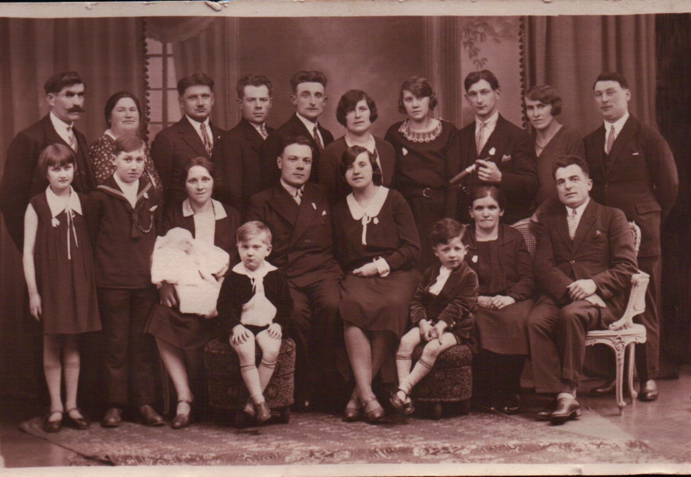

INDICE GENERALE
SEZIONE UNO

ORIGINE DEI LUOGHI
(Capitoli tratti dal volume Prato Sesia: il percorso millenario di una comunità)
Il Medioevo pag. 8
La torre medievale pag. 10
Il castello di Sopramonte pag. 11
L’Oratorio della Madonna del Castello pag. 16
La Villa de Supramontis pag. 18

PARTE PRIMA - Presentazione del territorio

Il borgo di Prato e il suo territorio dal XVI° al XIX° secolo (conferenza) pag. 20
Il Filatoio pag. 24
Il Mulino Nuovo pag. 27
La Pista da canapa pag. 29
Strutture pubbliche e vita comune a Prato dal XVI° al XIX° secolo (conferenza) pag. 44
Le strade comunali e toponimi – anno 1808 pag. 56
Strada detta dei Nosetti pag. 56
Strada detta di San Sebastiano pag. 56
Strada detta dell’Isola pag. 56
Strada detta di San Marco pag. 56
Strada detta del Colmetto pag. 57
Strada detta di Prato Vecchio e Vaglio pag. 57
Strada detta della Mercanda pag. 57
Strada detta della Morca pag. 58
Strada detta della Rudera o Carada del Castello pag. 58
Strada detta di San Rocco del Castello pag. 58
Strada detta della Guercietta pag. 58
Strada detta di Baragiotta pag. 59
Strada detta dei Ciriagli pag. 59
Strada detta della Polera pag. 59
Strada detta della Traversagna pag. 59
Strada Postale pag. 59
Vie, piazze e personaggi (conferenza) pag. 60
Via Fasola pag. 60
Via Cesare Arienta pag. 62
Piazza Placido pag. 64
Via Ottini pag. 64
Piazza Furogotti pag. 65
Via Genesi pag. 67
Largo Antonini pag. 68
Via Fra Dolcino pag. 70
PARTE SECONDA – All’interno del territorio

Abitanti del comune di Prato Sesia nel corso dei secoli pag. 73
Consortili famigliari pratesi nei secoli passati pag. 74
Il matrimonio e la donna nel passato pag. 77
L’insegnamento scolastico a Prato Sesia dagli albori a inizio Novecento pag. 83
La maestra Rosa Moretti pag. 88
L’industrializzazione pag. 91
Il Censimento Commerciale al 15 ottobre 1927 pag. 93
Emigrazione e immigrazione pag. 95
Domande di nulla osta per ottenere il passaporto per l’estero (1901 – marzo 1912) pag. 98
Elenco dei parroci pag. 116

Immagini presenti nella SEZIONE UNO

1 - La torre medievale pag. 10
2 - Il castello di Sopramonte pag. 16
3 - La chiesa del castello pag. 17
4 - Disegno di Francesco Pietrasanta 1755, particolare, in A.S.N., disegni pag. 20
5 - Disegno del mulino della Ressiga (1821) in A.S.N. Arch. Bollati pag. 21
6 - Il Motto del Sasso pag. 22
7 - Dislocazione dei 4 mulini (disegno) pag. 22
8 - Disegno del Mulino del Sasso (1821) in A.S.N., Arch. Bollati pag. 23
9 - La corte del filatoio pag. 25
10 - La ruota del filatoio (disegno di Paolo Valle – 1871) in A.S.N. disegni, Tribunale, TR V vol. 110/27.7, Mora 1871 pag. 27
11 - Disegno del Mulino Nuovo (1821) in A.S.N., Archivio Bollati pag. 28
12 - Il Mulino Nuovo (disegno di Paolo Valle – 1871) in A.S.N. disegni, Tribunale, TR V vol. 110/27.7, Mora 1871 pag. 29
13 - Mulino Nuovo e pista da canapa pag. 30
14 - Disegno della pista da canapa (1821) in A.S.N., Arch. Bollati pag. 31
15 - Disegno della pista da canapa (1807) in A.C.P. pag. 31
16 - Entrata a Prato Nuovo pag. 32
17 - Iscrizione di fondazione del Monte di Pietà pag. 34
18 - Oratorio di San Carlo di Prato Nuovo pag. 34
19 - Oratorio della Beata Vergine della Quercia di Prato Vecchio pag. 37
20 - La maestra Rosa Moretti pag. 90

SEZIONE DUE

PARTE TERZA - Elenco delle famiglie

Introduzione pag. 8
I gradi di parentela e le affinita pag. 10
Avvertenze pag. 11
Spiegazione del nucleo famigliare pag. 12
Come operare per comporre l’albero genealogico pag. 12
Esempio pratico pag. 13

Le famiglie ritrovate pag. 14

La Fabrica dal Secundin e Giorgio Angelino pag. 17
Censimento 1911 – presenze all’educandato pag. 28
Baragiotta Achille Biagio – Antimilitarista pag. 94
Bargeri Giovanni Angelo – Sindaco socialista pag. 120
Piola Emilia Carolina Lucia – Maestra pag. 122
Caporale Desillani Innocenzo pag. 265
Erbetta Raimondo Giuseppe – musicista pag. 288
Erbetta Francesco Simone – Simon Mago giornalista pag. 289
Fasola Alessandro – garibaldino pag. 293
Ferri Giovanni Battista – scultore pag. 313
Lettera dal fronte di Ferri Lorenzo Francesco pag. 317
Longo Giovanni – Sergente Maggiore Pilota pag. 402
Gaudenzio Manuelli: Un insigne prelato pag. 421
Relazione fatta alla Pretura di Romagnano pag. 631
L’incendio alle Cascine di Spagna del 29 gennaio 1842 pag. 637
Il servizio militare di Sesone Vincenzo nella Real Marina pag. 691
Giovanni Viocca e la chiesa della Madonna della Quercia pag. 739

PARTE QUARTA – Elenchi, statistiche, segnalazioni

Il dramma degli indesiderati pag. 772
Elenco esposti e illegittimi pag. 775
Elenco alfabetico dei cognomi relativi ai capi-famiglia dal 1700 al 1945 pag. 780
Nascite dall’anno 1700 compreso all’anno 1945 compreso pag. 784
Morti dall’anno 1700 compreso all’anno 1945 compreso pag. 785
Matrimoni contratti dall’anno 1700 compreso all’anno 1945 compreso pag. 786
Segnalazioni pag. 788
Cognomi, nomi e ricorrenze pag. 791
Ricorrenze storiche e geografiche, supposizioni pag. 791
Considerazioni conclusive pag. 793

PARTE QUINTA – Allegati sulla 1° e sulla 2° Guerra Mondiale

Elenco e statistiche dei pratesi chiamati e richiamati per la Grande Guerra pag. 795
Elenco cronologico dei caduti per causa della 1° Guerra Mondiale pag. 834
Elenco e statistiche dei pratesi chiamati e richiamati per la 2° Guerra Mondiale pag. 836
Elenco cronologico dei caduti per causa della 2° Guerra Mondiale pag. 888
Elenco dei militari deportati nei campi di concentramento tedeschi dopo l’8 settembre pag. 889
Elenco dei militari internati nei campi di prigionia alleati pag. 890
Militari che dopo l’8 settembre 1943 cooperarono con le forze alleate pag. 891
Pratesi che furono deportati in Germania come lavoratori civili pag. 892
Elenco dei militari che dopo l’8 settembre ’43 si unirono alle forze partigiane pag. 893
Elenco dei partigiani pratesi (Elenco ufficiale ANPI di Prato Sesia) pag. 894

Immagini presenti nella SEZIONE DUE

1 - Giorgio Angelino pag. 18
2 - Giacomo Antonini pag. 19
3 - Monumento a Varallo di Giacomo Antonini pag. 20
4 – Sac. Arienta Carlo Giovanni Cesare pag. 28
5 - Le Sorelle della Carità pag. 29
6 – Carcano Angelina – suor Amalia pag. 30
7 - Baragiotta Achille Biagio pag. 95
8 - Bargeri Giovanni - sindaco pag. 121
9 - Lapide commemorativa ai caduti pag. 122
10 - Maestra Piola Emilia Carolina Luci pag. 123
11 – La famiglia Bargeri con amici pag. 123
12 – Bazzone Rosina pag. 126
13 - Crenna don Mario pag. 239
14 – Erbetta Raimondo - musicista pag. 289
15 - Erbetta Francesco Simone - giornalista pag. 290
16 – Erbetta Francesco Simone – giornalista pag. 291
17 – Fasola Alessandro - garibaldino pag. 295
18 – Ferri Giovanni Battista - scultore pag. 314
19 – Ferri Lorenzo Francesco pag. 318
20 - I fratelli Genesi pag. 370
21 - Ghiringhelli Filippo Salvatore pag. 373
22 - Guarneri don Antonio pag. 397
23 – Gaudenzio Manuelli - vescovo pag. 422
24 - Vicario don Giuseppe pag. 531
25 - Rolando don Giancarlo pag. 627
26 – Rolando Italo – partigiano e sindaco pag. 630
27 – Viocca Giovanni raffigurato in basso a sinistra pag. 740
28 – Arch. Parrocchia di Prato Sesia, atti di morte 1793 pag. 789

SEZIONE TRE

PARTE SESTA – Allegato A

Le Cascine del territorio pag. 8
La Cascina Rinolfi o del Tamone pag. 10
La Cascina Manuelli pag. 11
La Cascina Vallera o Valera pag. 11
La Cascina Morca pag. 12
La Cascina di Baraggia pag. 13
La Cascina del Castello pag. 15
La Cascina Piana o Turba pag. 16
Le tre Cascine del Colmetto pag. 16
La Cascina del Colmetto Inferiore o Chiaplina – Guglielmetti/De Vecchi pag. 19
La Cascina del Colmetto Inferiore o della Fornace o Chiaplina pag. 20
La Cascina del Colmetto Superiore o della Maschiotta o della Massarotta pag. 20
I cascinali di Baragiotta pag. 21
La Cascina dello Strobino pag. 23
La Cascina del Mulino pag. 23
La Cascina di San Nazaro o della Madonna della Neve pag. 24
La Cascina Galletti pag. 25
I Cascinali di Cà Spagna pag. 26
I Cascinali di Cà Bianca (D’Adda e Pernati) pag. 27
La Cascina Nuova o dello Spazzacamino pag. 29
La Cascina Granda o Lusciola o dei Tognoni pag. 30
La Cascina Massara o al Gallo o Veranza pag. 31
La Cascina Cappadino pag. 32
La Cascina Guardasole o Roccolosa pag. 33
La Cascina della Gibellina o di San Michele pag. 34
I Roccoli Caccia e Fasola pag. 35

Immagini presenti nella SEZIONE TRE

1 - La Cascina Rinolfi o del Tamone pag. 10
2 - La Cascina Manuelli pag. 11
3 - La Cascina Vallera o Valera pag. 12
4 - La Cascina Morca pag. 13
5 - La Cascina di Baraggia pag. 14
6 – La cascina di Baraggia pag. 15
7 - La Cascina del Castello pag. 16
8 - La Cascina Piana o Turba pag. 16
9 - La Cascina del Colmetto Inferiore o Chiaplina – ( Guglielmetti) pag. 19
10 - La Cascina del Colmetto Inferiore o Chiaplina – (De Vecchi) pag. 19
11 - La Cascina del Colmetto Inferiore o della Fornace o Chiaplina pag. 20
12 - La Cascina del Colmetto Superiore o della Maschiotta o della Massarotta pag. 21
13 - I cascinali di Baragiotta pag. 22
14 – I cascinali di Baragiotta pag. 22
15 - La Cascina dello Strobino pag. 23
16 - La Cascina del Mulino pag. 24
17 - La Cascina di San Nazaro o della Madonna della Neve pag. 25
18 - La Cascina Galletti pag. 26
19 - I Cascinali di Cà Spagna pag. 27
20 – Cà Bianca, Cascina D’Adda pag. 28
21 – Cà Bianca, Cascina D’Adda pag. 28
22 – Cà Bianca, Cascina Pernati pag. 29
23 – Cà Bianca, Cascina Pernati pag. 29
24 - La Cascina Nuova o dello Spazzacamino pag. 30
25 - La Cascina Granda o Lusciola o dei Tognoni pag. 31
26 - La Cascina Massara o al Gallo o Veranza pag. 32
27 - La Cascina Cappadino pag. 33
28 - La Cascina Guardasole o Roccolosa pag. 34
29 - La Cascina della Gibellina o di San Michele pag. 35
30 - I Roccoli Caccia e Fasola pag. 36

SEZIONE QUATTRO

PARTE SETTIMA – Allegato B

La Sesia e la Mora nel passato: Linea di confine e risorsa economica pag. 8

Immagini presenti nella SEZIONE QUATTRO

1 - Mappa Michele Antonio Ravizzotto – 1697 in A.S.M., MMD Piane 17 (D) pag. 9
2 - Mappa Filippo Fecia Rosa - 1666 in Archivio Storico delle acque e terre irrigue di Novara, (Est Sesia), Archivio Storico del Canale Cavour, fondo atti patrimoniali, n° 5724, Mappa di Filippo Fecia Rosa del 17/7/1666 per copia conforme del 27/2/1835. pag. 10
3 - Romagnano/Gattinara – distanza dal fiume Sesia pag. 11
4 - Muri medievali pag. 13
5 - Muri medievali – castello pag. 13
6 - Percorso della Roggia Mora segnalato a colori in copia proveniente da A.S.N., Mappa del Dipartimento dell’Agogna, disegnato da Giuseppe Boerio, Venezia, 1802 pag. 16
7 - Scaricatore dell’Incastrone di Romagnano pag. 17
8 - Il ponte di Tabia di Romagnano pag. 17
9 - Scaricatore del ponte di Tabia pag. 18
10 - Incastrone di Romagnano pag. 19
11 - Incastrone di Romagnano pag. 19
12 - Incastrone della Badia di Romagnano pag. 20
13 - Casa Tettoni di Romagnano pag. 21
14 - Mappa Carlo Cesare Osio in A.S.M., MMD arrotolate, 32,Mappa, 1667 pag. 22
15 - Mappa Michele Antonio Ravizzotto 1702 – particolare in A.S.T., Confini antichi col Stato di Milano, mazzo 3, n° 28, mappa dell’Ing. Michele Antonio Ravizzotto, 27/7/1702 pag. 23
16 - Mappa Michele Antonio Ravizzotto 1702 – particolare in A.S.T., Confini antichi col Stato di Milano, mazzo 3, n° 28, mappa dell’Ing. Michele Antonio Ravizzotto, 27/7/1702 pag. 23
17 - Mappa Michele Antonio Ravizzotto 1702 circa in A.S.T., Confini antichi col Stato di Milano, mazzo 3, n° 5, Mappa dell’ing. Michele Antonio Ravizzotto, 1702 circa, con Molinetto. pag. 24
18 - Mappa Giuseppe Castelli 1742 – particolare in Archivio Storico delle acque e terre irrigue di Novara (Est Sesia), Archivio Storico del Canale Cavour, fondo atti patrimoniali, n° 5724, Mappa dell’Ing. Giuseppe Castelli dell’11/5/1742. pag. 25
19 - Mappa Giuseppe Castelli 1742 – particolare in Archivio Storico delle acque e terre irrigue di Novara (Est Sesia), Archivio Storico del Canale Cavour, fondo atti patrimoniali, n° 5724, Mappa dell’Ing. Giuseppe Castelli dell’11/5/1742. pag. 25
20 - Briglia di presa della Mora al Sasso del Bagno pag. 26
21 - Briglia o Incile della Mora dal Ponte della Brida pag. 27
22 - Il Ponte della Brida di Prato Sesia pag. 27
23 - Il Ponte della Brida di Prato Sesia pag. 28
24 - Il Ponte della Brida – paratronchi pag. 28
25 - Sfioratore e diramazione per la roggia del mulino di Prato Sesia pag. 29
26 - Chiusa per il mulino di Prato Sesia pag. 30
27 – Stortone pag. 30
28 – Stortone pag. 31

SEZIONE QUATTRO

La Sesia e la Mora nel passato: Linea di confine e risorsa economica

Quando si parla di Sesia si evoca in tutti noi, ne sono certo, lontani e piacevoli ricordi di giovinezza perché quello era il luogo, insieme alla collina del castello, ed al campo dell’oratorio, dove intere generazioni di giovani pratesi hanno mosso i primi passi verso la loro esperienza di vita.
Ebbene in quest'occasione si vuole ritornare a parlare di Sesia in modo però più approfondito di come lo ricordiamo noi cercando di capire una parte della sua storia, senza avere la presunzione, in questo caso da parte mia, di concludere un argomento di per se molto complesso e per molti aspetti ancora da studiare e chiarire.
Ma se sotto il profilo storico ogni fiume, ogni corso d’acqua, riveste e ha rivestito importanza fondamentale di risorsa economica nel corso dei secoli, il nostro, seppur di non grandi dimensioni rispetto ad altri, ha avuto raddoppiata la sua importanza perché – oltre che come risorsa economica – ha rappresentato per secoli suo malgrado, un invalicabile confine territoriale.
Confine tra i territori delle città di Novara e Vercelli in precedenza, poi con la Signoria viscontile e la formazione dello Stato di Milano da parte degli Sforza intorno alla metà del Quattrocento.
In seguito con la nascita del Contado di Novara.
Questo confine durò ancora per tutto il periodo dell’occupazione spagnola durata oltre due secoli. Agli inizi del Settecento vi furono i tentativi d'annessione da parte della monarchia sabauda durante la guerra di successione spagnola, ma riuscirono ad ottenere solo la Valsesia mentre il restante novarese venne posto sotto l’occupazione austriaca mantenendo inalterati i confini del fiume.
Fu solo con il trattato di Vienna del 1738 che tale confine naturale fu abbattuto ed il fiume Sesia con le terre di entrambe le sponde passò al Regno di Sardegna per rimanervi fino al 1799 quando Napoleone, dopo la sua calata in Italia, promosse la formazione della Repubblica Cisalpina.
Nel brevissimo lasso di tempo successivo durato solo 15 anni il fiume ritornò ad essere confine di stato.
Dipartimento dell’Agogna da questa parte, facente parte della Repubblica Italiana e poi Regno d’Italia; e Dipartimento della Sesia dalla parte opposta annesso direttamente alla Francia.
Dopo il 1814, con la Restaurazione, tutto il territorio sesiano ritornò ad essere unito sotto il controllo dello stato sabaudo.
Il confine con il milanese, rimasto ancora “austriaco”, venne determinato dalla linea del lago Maggiore e del Ticino.
Situazione che si mantenne inalterata facendo diventare l’alveo del fiume non più confine di stato ma solo territorio di un unico stato.
Fatta questa inevitabile premessa sarebbe molto chiara la definizione di linea di confine determinata dal corso del fiume Sesia.
In realtà non fu così perché, pur se è vero che la linea teorica era quella determinata dal fiume, in pratica ci si chiedeva in quale punto preciso del fiume; ed in tanti secoli di discussioni e di bisticci non si giunse mai ad una soluzione politica soddisfacente, ma si raggiunsero solo alcuni compromessi.
Esistono negli archivi una quantità innumerevole di documenti, molti dei quali corredati da disegni e mappe che attestano le discussioni tra i vari paesi sulla linea di confine del fiume, ed ognuno di essi aveva le sue buone ragioni da esporre.
Per rimanere nel nostro territorio, Prato bisticciava con Vintebbio, Romagnano bisticciava con Gattinara e Ghemme. Gattinara bisticciava, oltre che con Romagnano anche con Ghemme.
E così molte altre comunità verso monte e verso la pianura.
Innanzi tutto di chi era il fiume e chi aveva competenza su di esso?
Se si ritorna al tempo medievale la sua giurisdizione spettava al comune di Novara grazie alla concessione fatta dall’imperatore Federico Barbarossa durante la pace di Costanza del 1183.
Passò poi questa proprietà alle Signorie dei Visconti e Sforza fino a giungere allo Stato di Milano e alla competenza spagnola.
Una concessione quindi che come antica regalia e consuetudine imperiale in perpetuo dava il diritto esclusivo di pesca e d'estrazione delle acque ad uso dei mulini e per l’irrigazione.
Assodato questo principio sulla proprietà delle acque del fiume Sesia, che per la verità non fu mai accettato volentieri dalle parti oltre il fiume, il secondo punto in discussione erano i continui spostamenti dell’alveo.
Alcuni di tali spostamenti erano determinati dalle frequenti inondazioni che come oggi anche in quel tempo avvenivano.
Altri spostamenti invece erano determinati dalla mano dell’uomo.
In che modo?
Principalmente con la costruzione dei ripari fatti in seguito alla corrosione delle acque. Bastava costruire dei ripari in un certo modo affinché l’acqua prendesse una diversa direzione andando a corrodere le rive opposte.
Ci sono documenti che attestano il cambiamento dell’alveo del fiume verso Gattinara causato da una chiusa, fatta da pescatori romagnanesi e non distrutta dopo la pescata.
Sempre quegli stessi documenti accennano a spedizioni di decine di gattinaresi armati con l’intento di distruggere, non solo quella chiusa, ma anche quella del Sasso del Bagno costruita per far defluire l’acqua per i mulini di Romagnano e Prato.
Secondo la Sentenza Arbitramentale del 1492 tra lo Stato di Savoia e quello di Milano, doveva essere garantita una quantità d’acqua per i mulini di Gattinara pari a 4 rodiggi in tempo normale e 3 rodiggi in tempo di scarsità d’acqua.
Non sempre questo avveniva e spesse volte i gattinaresi – a giusta ragione – andavano a prendersi con la forza quanto spettava loro di diritto.
La guerra tra i borghi di Romagnano e Gattinara continuò per queste cause per oltre cinquant’anni nella seconda metà del Seicento, anche perché negli isoloni che si formavano dopo lo spostamento delle acque venivano con il tempo piantati i vigneti.
Ancora adesso su alcuni, sono visibili i segni di questi vigneti.
Guerre e diatribe quindi che avevano come interesse la terra da coltivare, e la possibilità di mandare al pascolo qualche mucca che sistematicamente era requisita dalla parte opposta con conseguente intervento anche degli alti responsabili governativi di Milano e Torino.
A prima vista sembrerebbero dei motivi trascurabili e di poco conto, in cui ci si chiede se ne valeva la pena, ma il tempo ha dimostrato che non erano per niente motivi futili.

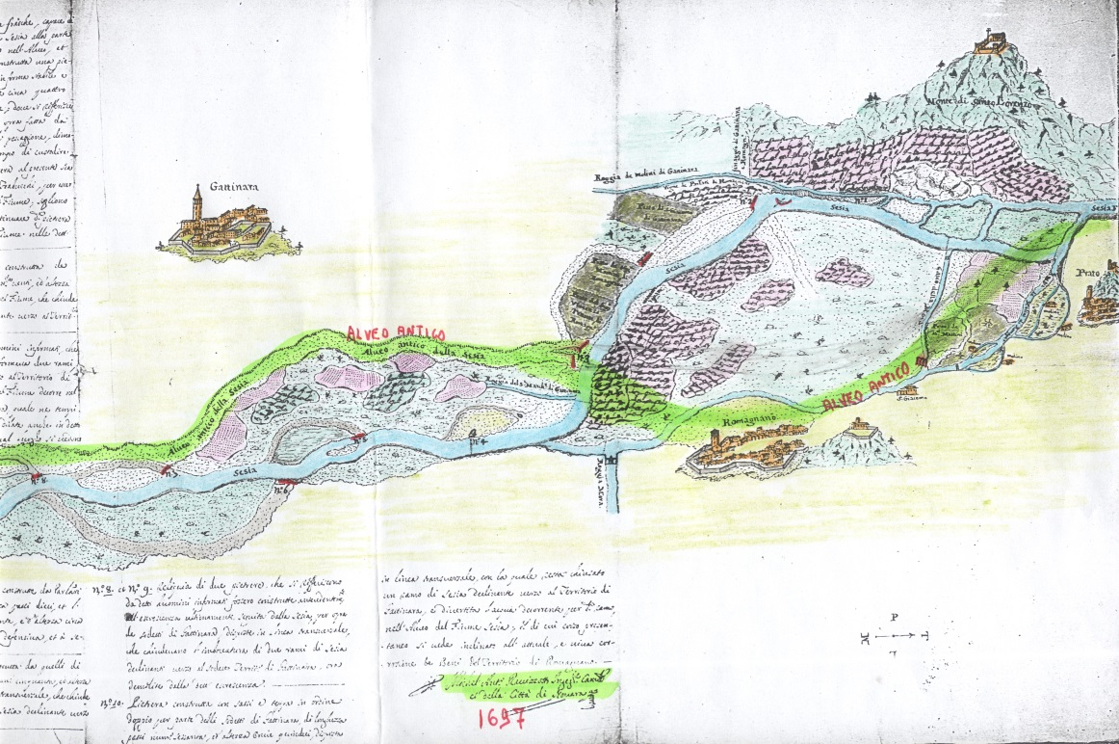
1 - Mappa Michele Antonio Ravizzotto 1697

Questa mappa fatta dall’Ing. Ravizzotto del 1697 ci fa vedere il corso del fiume in quel momento.
Si era ormai verso una stabilizzazione del fiume quasi simile a quell'attuale nel suo corso principale, anche se i bisticci continuarono ancora per molti anni.
Tuttavia in quell’epoca il grosso cambiamento era già avvenuto.
Schematicamente si può affermare che cinquant'anni prima tutto il corso d’acqua scendendo da Prato passava sotto le arcate del ponte medievale di Romagnano. Dopo aver lambito i muri della cinta del borgo, per intenderci l’attuale edificio della Banca Popolare di Novara ed il retro del municipio, si allontanava dal borgo andando verso la sponda gattinarese.
Con qualche alluvione e con qualche pietrera costruita ad arte dai romagnanesi ci si trovò pian piano con la deviazione totale del corso d’acqua.

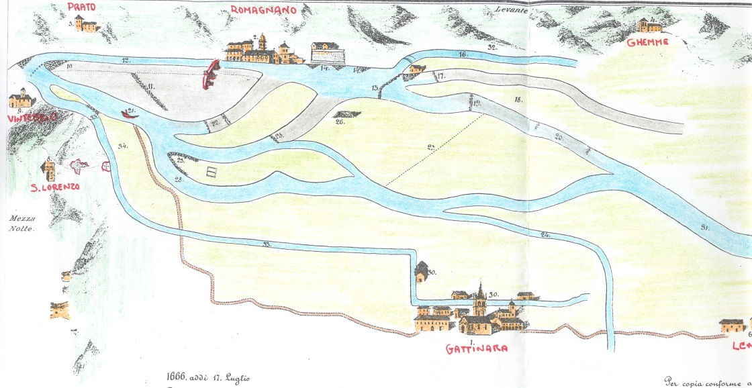
2 - Mappa Filippo Fecia Rosa 1666

Queste deviazioni artificiali costarono parecchie denuncie e archibugiate ma vi fu l’indubbio vantaggio di un gran territorio che si rendeva libero e utilizzabile, dapprima ai fini agricoli, ed in seguito a quelli costruttivi e insediativi.

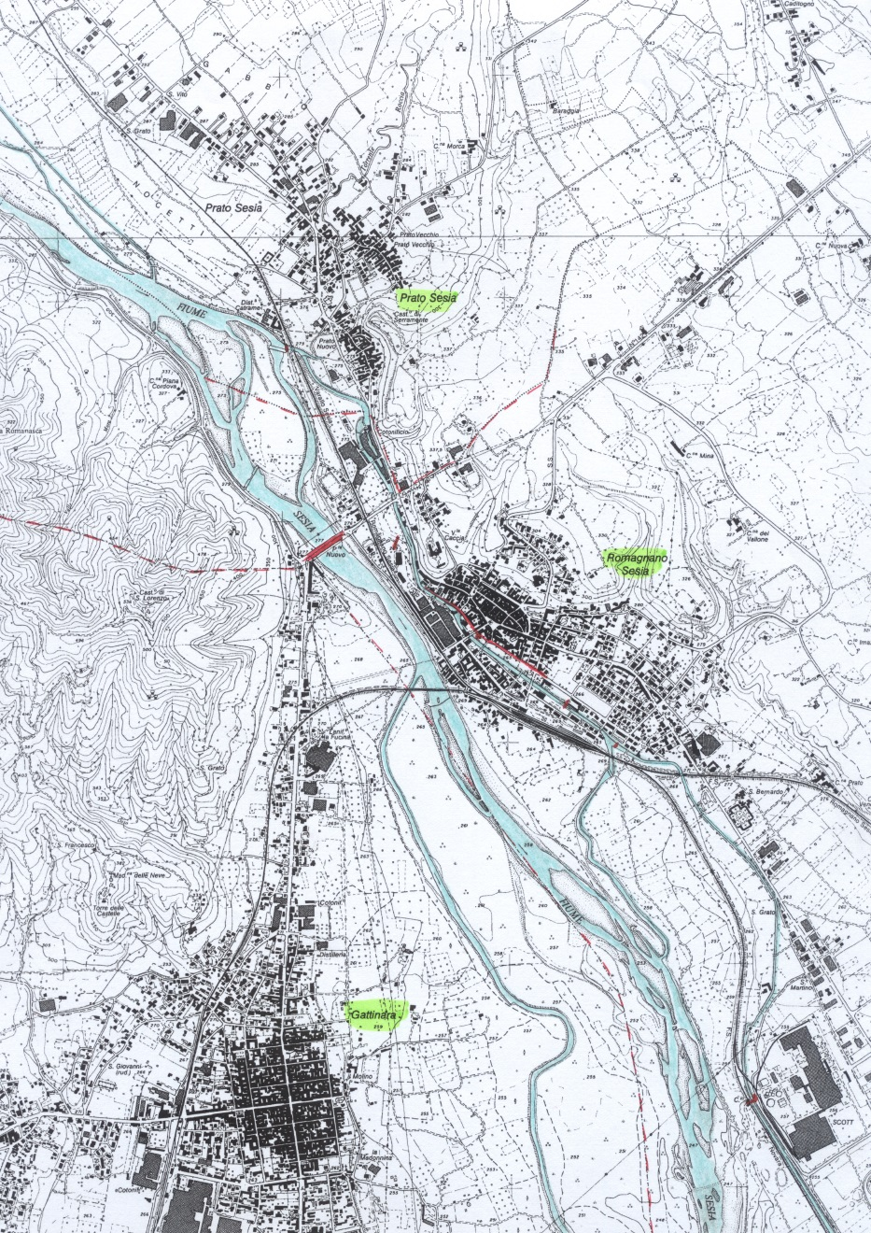
3 - Romagnano/Gattinara – distanza dal fiume Sesia

Grazie a questo cambiamento si può ipotizzare che circa una quarta parte del nucleo urbano romagnanese fu fatto su ciò che era l’antico alveo della Sesia.
Per contro però i gattinaresi operarono in senso opposto più a valle, verso il loro borgo.
Una serie di chiuse costruite appositamente in accordo anche qui con qualche alluvione, consentì lo spostamento dell’alveo verso Romagnano, e così i conti tornarono.
Però i contatti tra le due comunità non erano solo a causa della divisione del fiume, ciò che peggiorava i rapporti tra una sponda e l’altra era la situazione anomala del territorio di Romagnano che andava oltre il fiume Sesia e saliva fin su alla costa vicina a quella di S. Lorenzo.
Questo territorio poi, comprendendo il Pian di Cordoba, andava fino alle fontanelle incontrandosi con quello di Vintebbio.
In questo caso la proprietà apparteneva a Romagnano seppur sotto la giurisdizione dei Savoia, e sarebbe interessante capire per quale motivo ed in quale occasione Romagnano divenne proprietaria di quell’area oltre il fiume.
Un’ipotesi interessante avanzata anche da Carlo Brugo potrebbe essere quella di donazioni ricevute dall’Abbazia di San Silano che aveva una cella del Monastero anche a Gattinara nel 1200.
Un documento di fine Quattrocento spiegando i confini di quella zona oltre il fiume, parla esplicitamente di Vallis de Fontanellis, Vallis de Scola, Vallis Tassera, Vallis Maior, Planum Cordue et Monasteroly
A causa di quest'anomalia territoriale i contatti personali erano molto più frequenti e toccavano quei confini anch’essi sempre molto contestati.
Per poter passare il fiume ed andare nelle loro proprietà i romagnanesi disponevano da tempo molto antico di un porto con annesso barcone o chiatta da trasporto.
Tale barcone o chiatta risulterebbe già segnalata al tempo della pace di Casalino del 1194.
Documenti Cinquecenteschi ci fanno conoscere che poteva trasportare, non solo persone, ma anche carri trainati da buoi. Gratuitamente per i proprietari oltre fiume, e dietro pagamento per tutti coloro che volevano attraversare il corso d’acqua.
Questi problemi di confine si verificarono un po’ ovunque partendo dalla zona di Borgosesia e Bettole.
La zona più a monte non soffrì in quell’epoca a causa del fiume, perché la Valsesia era completamente unita e con una certa autonomia sotto la giurisdizione dello Stato di Milano.
Le conseguenze negative la Valsesia la ebbe durante il periodo napoleonico quando la linea di confine ritornò ad essere quella del fiume Sesia, ma nella sua interezza a partire dalle falde del monte Rosa.
Da un giorno all’altro ci si trovò con la valle divisa a metà con tutte le conseguenze facilmente immaginabili.
Alagna sotto lo stato francese, Pietre Gemelle nel Dipartimento dell’Agogna. Così come Quare da una parte e Campertogno dall’altra.
E così anche Riva, Rassa, Crevola, Parone, Locarno, Doccio, Foresto, Isolella, Agnona, Aranco.
Tutti paesi che si trovarono a far parte del Dipartimento della Sesia sotto l’influenza diretta della Francia, e dove per ragioni di vita comune erano direttamente legati ai comuni limitrofi facenti parte di un altro stato.
E non è che la divisione territoriale fosse solo simbolica e sulla carta. In ogni luogo di barca e sui pochi ponti stazionavano le guardie di frontiera di ambedue gli stati con l’ordine di far pagare le tasse stabilite.
Non furono pochi i casi di arresto per contadini accusati di contrabbando di granaglie, quando in realtà abitavano su una sponda ed avevano le loro proprietà sull’altra sponda.
Anche il letto del fiume cambiò di proprietà.
Mentre nei secoli precedenti era dello Stato di Milano, in quel periodo passò di competenza dello stato francese.
Mentre il precedenza – salvo in alcuni luoghi – i pescatori di entrambe le sponde erano tollerati, da quel momento la pesca diventava assolutamente proibita per gli abitanti del Dipartimento d’Agogna.
Com’era praticata la pesca e cosa si pescava?
Innanzi tutto va detto che già nei secoli precedenti esistevano regole e proibizioni sulla pesca, in special modo dalla metà del mese di ottobre a tutto novembre – periodo riconosciuto come quello della propagazione della specie.
Un ordine a stampa del 1793 dei reggenti della Valsesia proibì inoltre la pesca con reti e con altri mezzi particolari quali le sciugherie durante tutto il corso dell’anno.
La sciugheria consisteva nel mettere una parte del fiume a secco.
Si costruivano innanzi tutto due lunghe pietrere longitudinali al fiume, e trasversalmente si incominciavano a collocare dei cavalletti in legno conficcati sul fondo. Poi tra un cavalletto e l’altro mettevano pertiche e fascine che avevano anche il compito di sostenere delle pezze di tela che servivano a deviare l’acqua.
All’uscita della sciugheria collocavano delle reti che raccoglievano i pesci imprigionati.
Una relazione del Seicento di Romagnano spiega che si pesca quasi sempre con le chiuse, procurando di asciugare una parte, tutto quello sia possibile, et poi si mettono nella chiusa li stalloni – ordigni fatti di gorini – né quali il pesce entra mentre sta montando sentendo à calar l’acqua.
Tale tipo di pesca era chiamata Stallonera o Stellonera.
Si pescava poi con canna e amo. La canna a più ami per la pesca del temolo fu introdotta nella nostra zona verso la fine del Settecento.
Esisteva poi un metodo ancora per la verità da capire e consisteva in ferri, così detti grifoni, e profondi cavi chiamati luviere, giacchè di sovente accadono dei disastri per quelli che inavvedutamente restano presi né grifoni, perché lasciati tesi di giorno, e per quelli che inavvertitamente precipitano nelle luviere, perché non lasciate scoperte almeno in un modo che il passaggiere possa accorgersi della loro esistenza.
Ma come si è già accennato una delle conseguenze della linea territoriale di confine era la piaga del contrabbando.
Tra le opposte rive si contrabbandava di tutto: dal tabacco svizzero al caffè, cacao, riso e cannella. Ma erano soprattutto le granaglie e il vino ciò che più di altro era contrabbandato, e questi passaggi avvenivano principalmente con la complicità dei barcaroli e spesse volte delle guardie di frontiera.
Non esistevano ponti in questa zona e si era reso necessario istituire dei porti dove delle grosse chiatte e barconi attraversavano il fiume trasportando persone, animali e merci.
E’ segnalato un porto a Borgosesia chiamato della parrocchiale situato nelle vicinanze della chiesa di Santa Marta. Porto di origine medievale.
Il porto delle Bettole era di proprietà del comune di Borgosesia. Poco più a valle sotto la collina di Ara venne costruito il porto dell’Avondo di Serravalle.
A Romagnano come si è già detto vi era il porto. Un ulteriore porto è segnalato tra Lenta e Carpignano.
Per quanto riguarda Prato l’istituzione del porto risale al 1827 ed era situato poco più sotto del Sasso del bagno.
Ma veniamo ora all’utilizzo delle risorse determinate dal fiume e dall’acqua in particolare.
Si è già parlato in precedenza della pesca, ma in questa occasione non voglio dimenticare l’importanza dei sassi del fiume che per secoli sono stati l’elemento primario per la costruzione degli edifici a partire dal Castello di Sopramonte per ciò che riguarda il nostro paese.

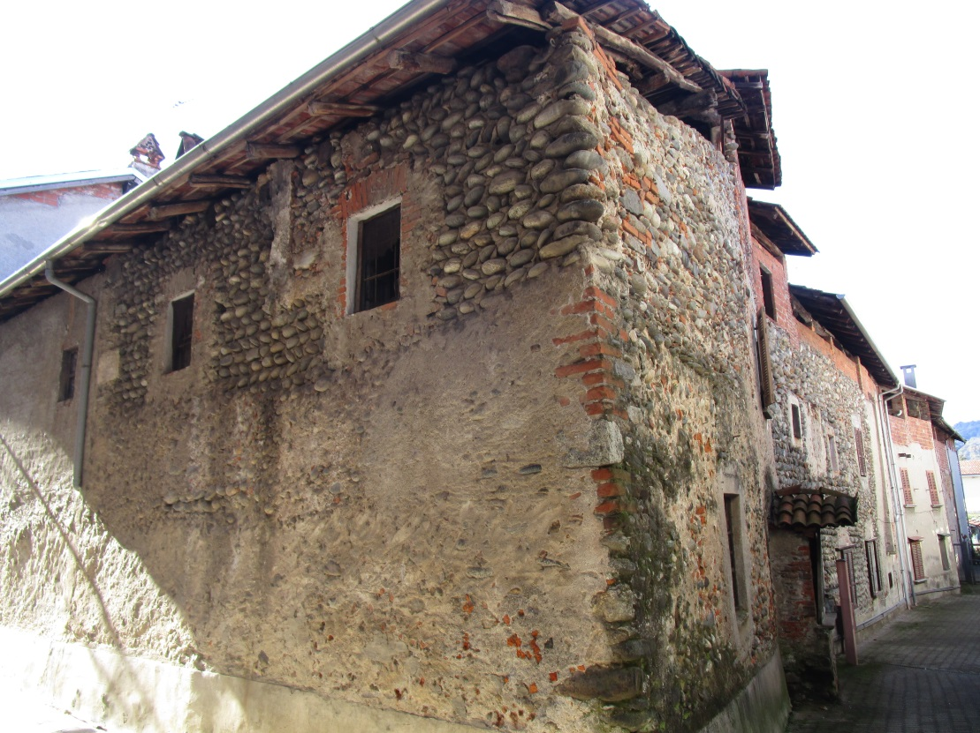
4 - Muri medievali

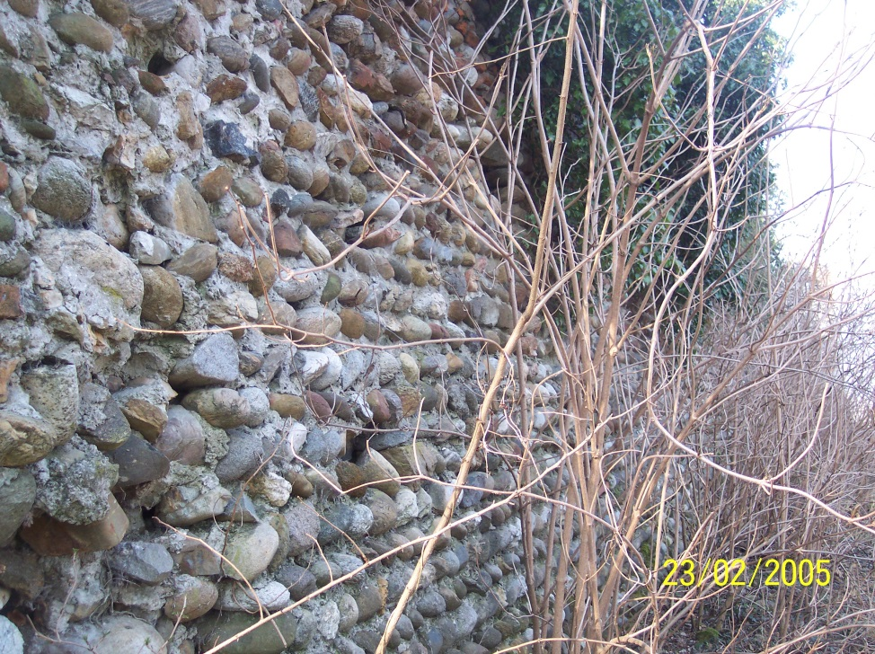
5 - Muri medievali - castello

Centinaia e centinaia di barozze cariche, che con fatica erano trainate dal fiume alla collina.
Sassi che andavano scelti perché dovevano essere di una certa forma e pezzatura, mentre quelli più grandi dovevano essere spaccati.
Un lavoro antico e pesante dove noi tutti, normalmente, non abbiamo la consapevolezza della fatica che ha comportato, ma ci limitiamo ad ammirare la grandiosità degli edifici.
Intorno alla metà dell’Ottocento una parte del castello di Sopramonte, e precisamente quella verso il campo sportivo, venne demolita perché pericolante.
Quei sassi che con tanta fatica erano stati portati fin lassù ritornarono al fiume per essere riutilizzati come riparo di argini.
Anche per questi ripari i sassi non erano presi a caso:
Verrà formato il selciato alle due scarpe, e banchina superiore, con ciotoli che siano in lunghezza dai centimetri 30 ai 40, e dovranno essere della larghezza non maggiore di due terzi della loro lunghezza, e di figura ovale, esclusi li rotondi - e che siano bene collocati l’uno coll’altro da persona abile.
Con quei sassi infine si pavimentavano i cortili e le strade interne dei paesi.
Non si vuole dimenticare anche che il fiume Sesia, era ed è tuttora, uno dei migliori fiumi auriferi. Esistevano parecchie miniere d’oro su in Valsesia a partire da Alagna, come Boccioleto e nel Campo d’Artogna di Campertogno.
Ma l’oro lo si raccoglieva direttamente anche dalla sabbia del fiume.
Una relazione dei primi dell’Ottocento spiega il metodo di raccolta dell’oro a Ghislarengo: essa consiste nel porre un piano inclinato sopra cui pongono una data quantità d’arena, indi continuamente vi versano dell’acqua e rimuovono l’arena con una scopetta, nonché tutta l’arena sia trasportata, indi levano le pagliuzzine, o minuti granelli restati nella parte superiore del piano inclinato.
Un metodo molto semplice e antico che sarà usato in seguito anche nell’Ovest americano.
Altra fondamentale risorsa era l’irrigazione del territorio, o quantomeno quel poco che era possibile irrigare nelle vicinanze dei corsi d’acqua.
In linea di massima questi cavi d’irrigazione erano stati fatti costruire dai ricchi proprietari, in prevalenza nobili, proprietari delle cascine e di buona parte della terra adiacente.
Con il passare del tempo si allungarono i cavi d’irrigazione per portarli a servizio di altri proprietari, e se ne costruirono dei nuovi contrassegnati da convenzioni sull’utilizzo di quelle acque, in cui venivano stabilite le ore a disposizione di ogni singolo proprietario per l’irrigazione.
da vesper della domenica sino al martedì al vesper per uso delli prati de Carolo Placito et Jacomino Penno, dal martedì, a vesper sino al giobbia seguente, a simile hora per uso delli prati di Bartolomeo de Ferro et di Bartolomeo de Furgoto.
Dalli vesper di venerdì al vesper della domenica per uso delli prati di messer Gioanne Aglieto et di Giò Antonio Titone poi sucessivamente per uso del prato di Antonino et fratelli de Sesono a la volontà dell’altri.
Cun patto che trovandosi alcuno di essi a rubar l’aqua li detti giorni assignati ad altri per uso de soj prati o sia consentirla per uso suo incorra in la pena de uno scuto per caduna volta robbata detta aqua.
Questa convenzione di Prato è del 1571.
I terreni prativi delle zone irrigate avevano alti valori commerciali rispetto anche a tanti terreni aratori.
Ma ciò che più d’ogni altro si erge a simbolo dell’irrigazione è un’opera idrica di enormi dimensioni e di eccezionale qualità strutturale per i tempi in cui venne costruita:
La Roggia Mora.
Per capire meglio come nacque e come si sviluppò bisogna ritornare al tempo della pace di Costanza del 1183, quando Federico Barbarossa sconfitto dalle città della Lombardia unite in Lega, concesse alle stesse città i diritti sulle acque, e quindi sui mulini e pascoli in generale.
Questo diritto di possesso del fiume Sesia passò quindi dall’imperatore alla città di Novara. Comprendeva non solo il fiume ma anche tutte le rogge che s’immettevano in esso e quelle che prelevavano acqua dallo stesso fiume.
Tali acque servivano, oltre alla poca irrigazione di quel tempo, anche a far girare i mulini e per il rifornimento idrico della stessa città di Novara.
E’ il caso qui di una roggia chiamata Nuova o Maggiore che prendeva il suo avvio a Romagnano e che continuava fino alla città.
Tale roggia era stata costruita dai novaresi al tempo dei primi Podestà, forse utilizzando vecchi alvei presenti di un’ancor più antica roggia – segnalata già a suo tempo dal Dionisotti – che da Romagnano portava l’acqua alle terme di Novara passando da Caltignaga, ed immettendosi nell’Agogna.
In ogni caso questa roggia Nuova risulta già segnalata nel maggio del 1194, venendo poi ampliata nel suo corso superiore – secondo quanto asserisce Andenna – intorno al 1277.
Così rimase per altri due secoli.
Il 15 novembre 1481 il duca di Milano Gian Galeazzo Sforza concesse a suo zio Ludovico Sforza detto il Moro la possibilità di usare l’acqua della Sesia per irrigare le sue tenute di Vigevano.
Qualche anno più tardi – nel 1487 e 1488 – lo Sforza sottoscrisse le convenzioni con la città di Novara proprietaria della roggia Nuova
Nella prima si concedeva allo Sforza il diritto di usare lo stesso corso d’acqua denominato fino a quel tempo Roggia Nuova mantenendo salvi i diritti della città di Novara quantificati in 8 rodiggi, (o Rovezijs) d’acqua.
Il rodiggio è un’antica unità di misura significata dalla quantità necessaria a far girare la ruota di un mulino. E dovrebbe essere pari a 6 once d’acqua. Dico dovrebbe, perché vi furono infinite discussioni su questa unità di misura.
In quell’epoca però tale unità di misura non teneva conto del salto idraulico dell’acqua contro le pale del mulino.
Solo nell’Ottocento si fissarono dei valori convenzionali ai rodiggi.
Così ad esempio per la roggia Mora un Rodiggio piccolo consisteva in 216,72 litri d’acqua il secondo; mentre un Rodiggio grande era di 289 litri il secondo.
Inoltre in quella convenzione lo Sforza era tenuto a sue spese a far costruire, nel luogo detto “El Torna Fora” nel territorio di Romagnano, conche per far uscire l’acqua dall’alveo delle rogge al tempo delle inondazioni delle acque, in modo tale che predette inondazioni di acque non portino però alcun danno alla città di Novara.
La convenzione dell’anno successivo concedeva invece allo Sforza la possibilità di estrarre ogni altra quantità di acqua fatti sempre salvi ed in perpetuo i diritti della città; e fatti salvi i diritti di tutti coloro che già avevano derivazioni precedenti l’accordo.
Con l’obbligo però, da parte delle singole comunità servite, a tenere ben spazati gli alvei delle rogge in modo che non si perdano le acque.
Ma gli obblighi e le proibizioni non erano limitati solo a quello.
Era proibita la pesca nel corso del canale. Era ovviamente proibito rubare acqua dalla roggia.
Per gli utenti autorizzati al prelievo era proibito prenderla fuori delle ore stabilite e perché molte volte difficilmente, si trovano li delinquenti si avvertisce ciascheduno, che si procederà contra il primo utente, non notificando lui il delinquente.
Era proibito offendere i lavoranti, i campari, i fattori e gli agenti della Mora.
Per questi crimini non erano previste solo pene pecuniarie molto elevate ma anche la prigione, la fustigazione, ed in certi casi ad essere banditi dallo Stato di Milano.
Un ampio potere un po’ incomprensibile per una concessione d'acque, dove la stessa città di Novara protestò più volte asserendo che queste Grida erano fatte solo per tirar nelle reti li poveri paesani alle dette acque confinanti empiendo le borse delli Agenti.
Nasceva così in quegli anni di fine Quattrocento, grazie soprattutto a Giuliano Guascone che ne fu l’artefice, una nuova roggia che in seguito prese il nome di Ludovico il Moro – Roggia Mora - che partendo da Romagnano e incrociandosi con altre canalizzazioni andava fino a Vigevano nelle tenute della Sforzesca di proprietà dello stesso Ludovico.
Un’opera idraulica d'enormi dimensioni lunga una sessantina di chilometri che aveva comportato sforzi sovrumani per la sua realizzazione.

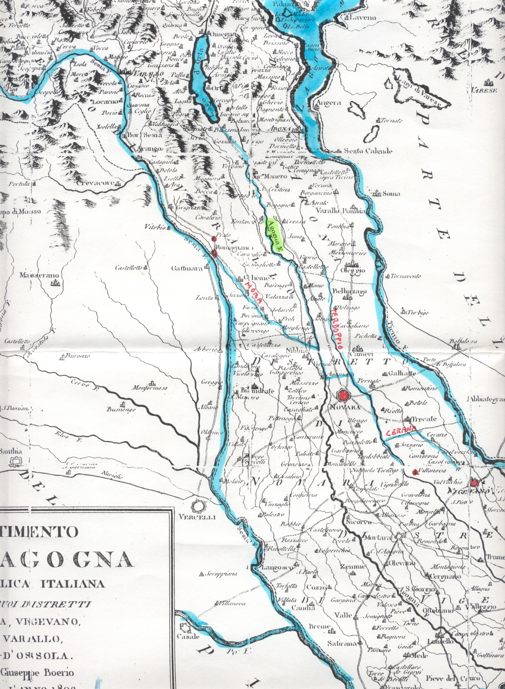
6 - Percorso della roggia Mora

Ma ciò che va sottolineato nella sua grandezza, sono due altri motivi.
Il primo è quello della finalizzazione all’irrigazione di una vasta area legata alla bonifica del territorio, e vorrei ricordare che a quel tempo la maggior parte delle terre erano ancora incolte e acquitrinose.
Il secondo è che la Roggia Mora è considerata un capolavoro idraulico che utilizza attraverso la interconnessione tutte le principali forme idriche sul territorio a cominciare dalla Sesia, il torrente Strona, l’Agogna, il Terdoppio, e infine il torrente Roccia di Prato.
Inoltre l’intero sistema fu pensato e realizzato in modo da far confluire nella Mora anche la maggiore quantità di acque risorgive e fontanili presenti sul territorio che attraversa.
Ma vediamo ora di capire più in dettaglio come si presentava la situazione nella nostra zona, precisando che quanto si andrà a spiegare non è riferito agli anni recenti ma ad un’epoca lontana e precedente al 1800.
Ho accennato prima all’obbligo da parte di Ludovico il Moro della costruzione di conche nella zona di Romagnano chiamata el Torna Fora.
Queste conche o stravacatori o scaricatori o discantatori non sono altro che canali scavati fiancheggianti l’argine della Mora, e avevano un duplice scopo.
Il primo era quello di scaricare l’acqua in eccesso portata dalle inondazioni, per cui l’acqua superando un determinato livello ritornava nel fiume.
Il secondo scopo era invece quello della necessità di portare a secco il corso del naviglio in caso di spazzatura o riparazioni d'argini. In questo caso bastava chiudere le porte situate normalmente a pochi metri da quelle conche e le acque erano scaricate nella Sesia mandando a secco il naviglio per il tempo necessario.
Questa prima conca del Torna Fora si trova vicina all’antico imbocco della Mora chiamato Incastrone, dietro alle ultime case Fanfani di Romagnano.
Ma n'esiste una seconda più o meno dietro allo stabilimento Kimberly nel luogo chiamato Il Ponte di Tabia.

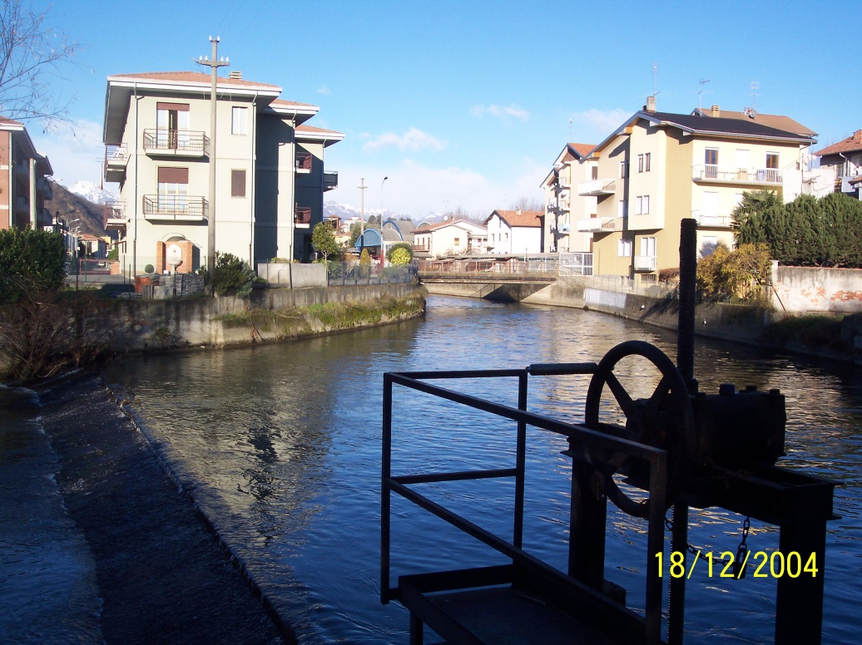
7 - A sinistra lo scaricatore prima dell’Incastrone di Romagnano

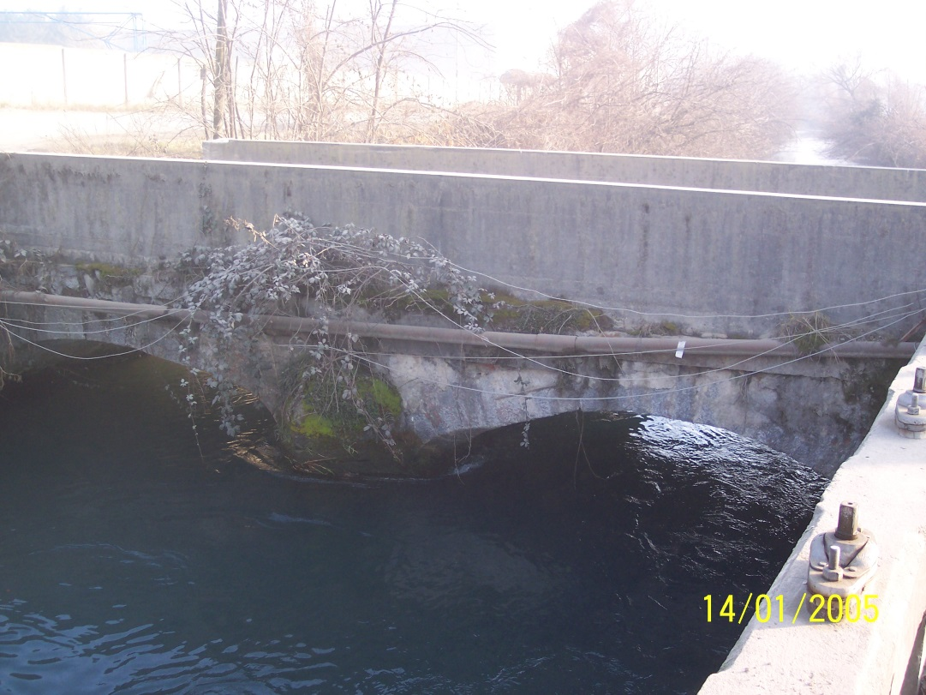
8 - Il ponte di Tabia a Romagnano

Anche questa è molto antica. Conosciamo la sua esistenza già dal 1584 grazie ad una relazione svolta da Ferrante Ponzano. Una relazione che ci fa conoscere che a distanza di cent’anni dalla sua creazione, la Mora non era affatto in buone condizioni.
Tale visita era stata promossa a causa della mancanza di stravacatori, ponti e argini lungo l'intero suo corso con conseguenze disastrose per le strade reali, ed inevitabilmente con rischi per i viandanti in cui molti s’annegano.
Per la parte relativa a Romagnano il Ponzano scrive
che detta Mora non ha porte di serarla per sugare – né discantatore per discaricare, che è uno gran difetto in simile rogie perché tutte le rogie et navily hano, ò devono havere il suo descantatore et porte, per sugare, et intendiamo che quando vogliono sugare rompono la chiusa e gli va poi del tempo ad conzare, oltra che dove si aconza resta sempre mal sicuro et pericoloso et essendovi li suoi discantatori et porte per sugar serverà al tempo delle piogge per mandare l’acqua per Sesia et la Mora non receverà se non le acque che per natura gli scolano dentro le quale sendo sole facciano manco danni assai, oltra la comodità che se ne sentirà in levar et metter l’acqua in uno subito, per tutti li bisogni che possono occorrere et da molti delli homini della detta terra ne fu detto che altre volte c’erano le porte, et discantatore, et averle viste loro.
Perciò giudichiamo esser necessario fare dette porte et discantatore quanto prima, et havemo designato de farle al contiguo al detto Ponte di Tabia loco opportuno et sicuro nel qual loco se fatto il desegno et piantato le bachete.
Questo secondo discantatore presente al Ponte di Tabia ha assunto in seguito la caratteristica che le acque in eccesso della Roggia Mora erano sì scaricate nella Sesia, ma in modo di essere riutilizzate per il rifornimento idrico delle rogge Busca e Biraga estratte più a valle.

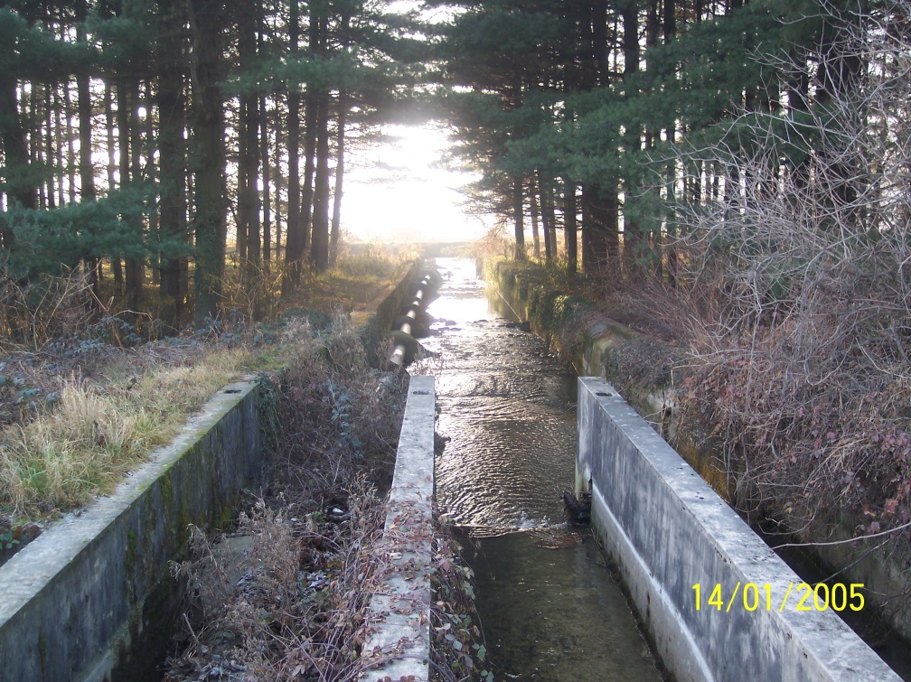
9 - Scaricatore del Ponte di Tabia

Ma veniamo ora alla bocca di derivazione della Mora.
Questa bocca di derivazione era composta da un canale d’invito più o meno lungo proveniente dal luogo di Sesia dove si voleva estrarre l’acqua.
Quest’acqua poi giungeva in un edificio con le paratoie, ovviamente in legno, che era ed è tuttora chiamato Incastrone.
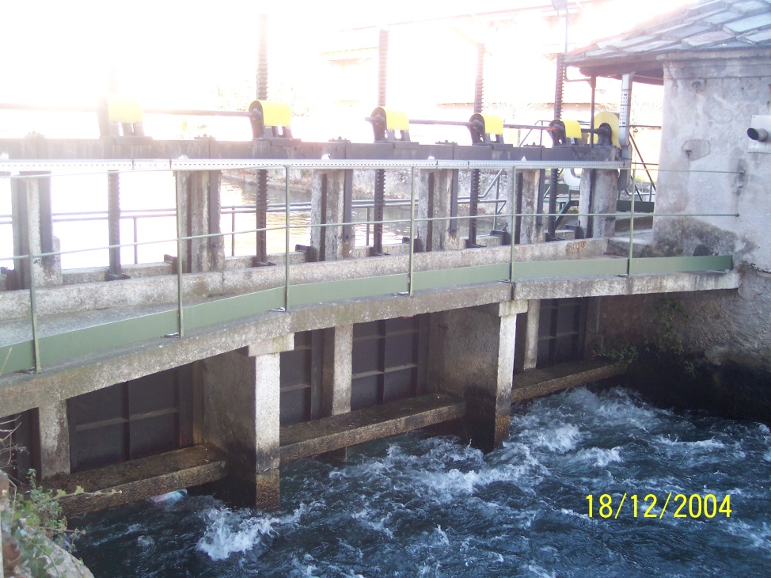
10 - Incastrone di Romagnano
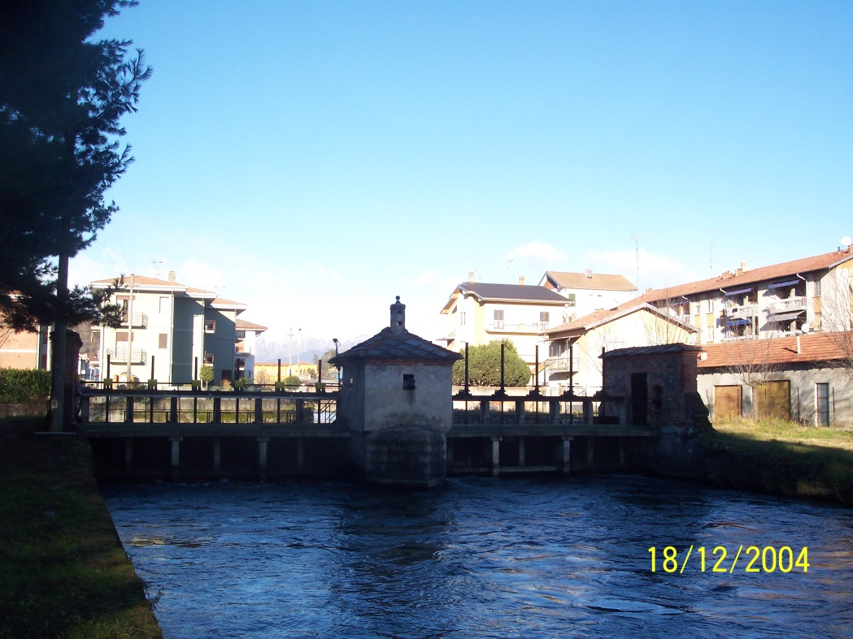
11 - Incastrone di Romagnano

Da una relazione del 1671 abbiamo anche le dimensioni di quest'edificio che non sono certamente quelle di adesso.
Incastrone fatto di 12 aperture larghe caduna oncie 21 ½
D’altezza dalla soglia al capello stabile et immobile oncie 13 ¾ à misura novarese.
Tradotto significa che ogni porta era all’incirca 84 centimetri di larghezza per 51 d’altezza.
Acqua bassa quindi ma con una larghezza totale della roggia superiore ai 10 metri.
A fianco di esso, come si è detto in precedenza, vi è la conca o scaricatore delle acque in eccesso.
Tale scarico delle acque può avvenire per mezzo di paratoie, oppure semplicemente attraverso uno sfioratore costituito da una semplice soglia ad altezza calcolata in modo che quando l’acqua supera un certo livello tracima nello scaricatore e se ne ritorna alla Sesia.
Questo Incastrone come si è detto è tuttora presente dietro le ultime case Fanfani di Romagnano, però vanno fatte alcune precisazioni.
Innanzi tutto non ha più da secoli il compito di regolatore principale della quantità di acqua in entrata della Mora, in quanto il canale d’invito e l’imbocco non è più quello.
In secondo luogo l’Incastrone cambiò più volte nel corso dei secoli per questo è difficile stabilire al momento quale fu quello che vide nascere la Roggia Mora verso la fine del 1400.
Tutto farebbe supporre che quello fosse stato il primo perché lì venne costruito lo scaricatore del Torna Fora, però non si può essere certi.
Documenti trovati recentemente ci fanno capire che quest'Incastrone del Torna Fora venne ricostruito nel 1655 dopo che l’anno precedente una piena aveva distrutto l’Incastrone di quel momento che si trovava un centinaio di metri a monte, e precisamente nei pressi del campo sportivo delle scuole elementari di Romagnano.
Infatti, una relazione del 1561 spiega che la bocca della Mora comenza incima del cioso della Badia di Santo Silano di Romagnano.
Un altro documento precisa che il Primo (incastrone) che fecero edificare era posto nel luogo attacco il muro del Chioso dell’Eminentissimo Cardinal Vidone perché ivi veniva essere in posto competente à resistere l’empito del fiume.

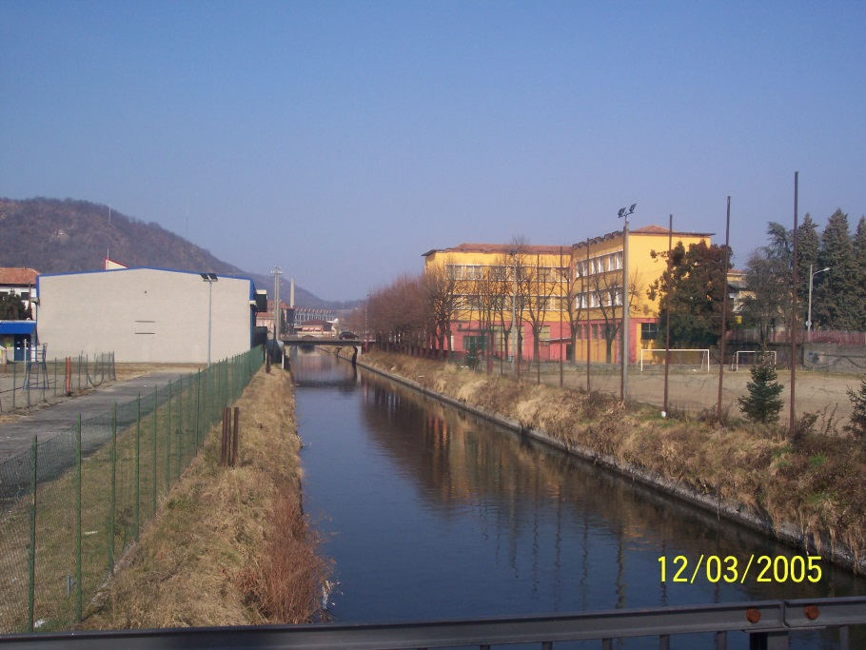
12 - Incastrone della Badia

Quindi si sa per certo che nel 1561 e prima del 1655 la bocca della Mora era quella della Badia di San Silano.
Non si sa però se nel periodo intermedio di questi cento anni e soprattutto in precedenza, quale fosse la situazione.
Il fatto che l’Incastrone del Torna Fora fu ricostruito nel 1655 significa solo che esisteva precedentemente a quella data.
La relazione di cui ho fatto accenno è abbastanza importante perché ci fa comprendere che il commissario delegato della Roggia Mora aveva il potere – in virtù degli accordi iniziali – di obbligare le comunità e gli uomini di Gheme, Siciano, Farra, Briona Prò, Cesto et Nibia a pagare una quota per spazar la bocha di detta Rogia Mora sotto certa pena.
Come ci fa conoscere anche che è antica consuetudine che nel far la chiusa a Romagnano, sopra la Mora ch’esce dalla Sesia tutti li legnami et fassine andavano tagliati sopra li comuni di Gheme et Romagnano, et tagliate erano obligati li uomini della terra di Gheme condurle al loco d’essa chiusa per soldi sei per barozza.
Come esistono presso l’Archivio di Stato di Milano delle relazioni con i conteggi di spesa e i nomi di coloro che erano chiamati a riparare la bocca e la chiusa della Mora a Romagnano nel 1538 e alcuni anni successivi.
In quell’epoca buona parte del corso del fiume passava sotto gli archi del ponte medievale sfiorando le mura di Romagnano, e conseguentemente poco più a valle le acque passavano molto vicine all’imbocco dell’Incastrone.
Sia quello situato nel cioso della Badia, che in quello alle ultime case Fanfani.
Nel 1652 il fiume incominciò a spostarsi gradualmente verso Gattinara mantenendo però il ramo principale sotto le mura ancora fino al 1664.
A causa di questo spostamento dell’alveo si rese necessario, spostare in quegli anni anche la barca di Romagnano che prima era ancorata alle mura della casa Tettoni.
Et la barcha, qual’era tenuta dalla Comunità di Romagnano sopra la Sessia per il transito della medesima era al di sotto della casa di detto signor Tittone, ove anchor oggidì si vede un grosso anello piombato in un grosso sasso sotto un torrione hora proprio del signor Ducca Serbellone, et quando li passageri sbarcavano da detta barcha entravano subito in Romagnano per la porta per cui si va in piazza del detto luogo et precedentemente overa il detto letto della Sesia vi è il naviglio chiamato della marchesana che va alla volta di Vigevano, et prima che detto fiume Sesia giungesse sotto le mura di Romagnano passava sotto li archi d’un gran ponte antichissimo superiore al luogo di Romagnano il tirro d’una moschetata in circa al dirimpetto d’una chiesa campestre detta la Madonna di San Giacomo.

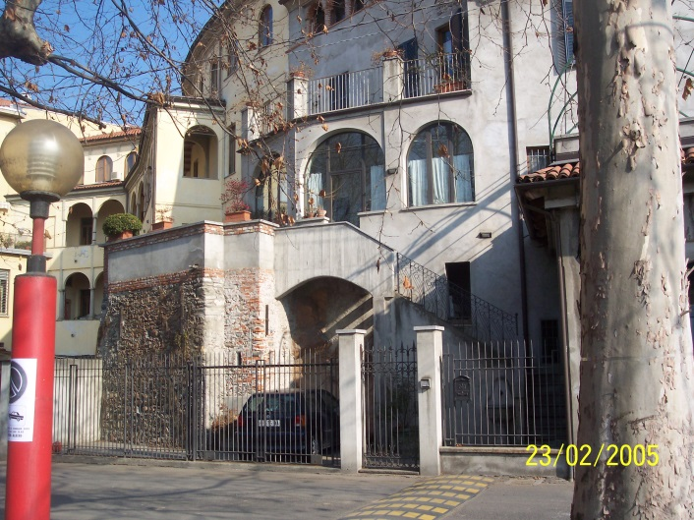
13 - Casa Tettoni di Romagnano

Questo anello piombato è ancora presente in quella casa, e la relazione è della seconda metà del Seicento.
Dopo il 1666 il nuovo ramo era già completo e quindi si può dire con certezza che da quel momento non vi era più acqua che passava sotto il ponte medievale.
Ma questo spostamento del letto del fiume, che portava certamente vantaggio ai romagnanesi, creò un problema di non facile soluzione per i proprietari della Mora perché l’acqua venne a passare in luogo distante dall’Incastrone.
A quel punto diventava indispensabile costruire un nuovo imbocco per la Mora.
Durante il periodo precedente quest’imbocco avveniva tramite una diga posta a traverso del corso del fiume. L’acqua così deviata passando a fianco di un grosso sperone roccioso chiamato Sasso Cucio, s’immetteva nell’Incastrone.
Con lo spostamento del fiume dovettero allungare il cavo di derivazione che avvenne nel 1668.

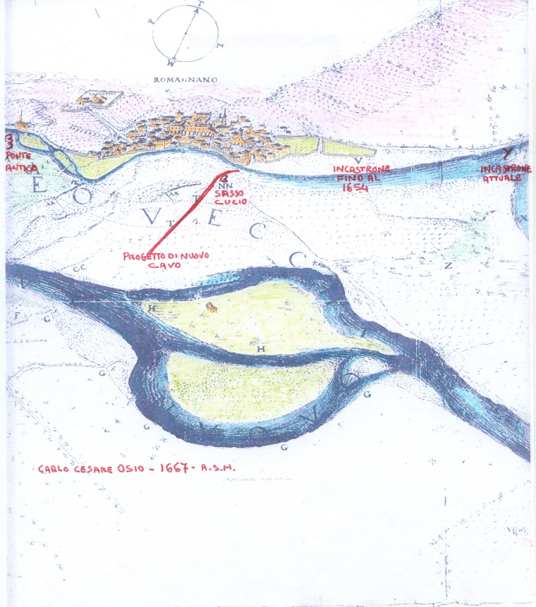
14 –Mappa Carlo Cesare Osio 1667
V – Dove fu l’Incastrone dell’istessa Roggia Mora, prima che fosse distrutta dalle piene del detto anno 1654
Y – Dove di presente si trova in novo Incastrone per lì’estrattione della Roggia Mora, qual fu rifatto l’anno 1655.

Nel frattempo i compadroni della Mora si accordarono con la comunità di Romagnano per utilizzare temporaneamente il cavo della Roggia Molinara di Prato immettendo maggior quantità di acqua in quel cavo.
Il primo accordo fu di tre mesi e mezzo partendo dal 1° giugno 1667. Accordo che poi continuò anche l’anno successivo con la spesa non indifferente di 450 lire imperiali annue di affitto.
Il nuovo cavo durò poco e nel 1669 – secondo quanto asserì anche il Dionisotti – cessò di esistere a causa di una piena.
Si firmarono nuove convenzioni per l’utilizzo della molinara ed il decennio successivo passò con continui tentativi di riparazione del cavo da parte dei Compadroni della Mora sempre avversati dai romagnanesi che tentavano di impedirne il ripristino, e per la verità anche dalle immancabili piene che rendevano vano il lavoro.
Da una parte si sosteneva che i responsabili della Mora per immettere più acqua del dovuto e senza i necessari ripari, rischiavano di far ritornare il corso del fiume verso le mura del paese, dopo tutto quello che avevano fatto per allontanarlo.
Dall’altra parte rispondevano che l’acqua sarebbe passata esattamente nello stesso luogo di prima per cui la ragione vera non era altro che l’avidità di quei consoli per haver campo di far giornate è spese spropositate.
Inoltre, a quanto affermavano i Compadroni della Mora, vi era il dubbio fondato che i romagnanesi volessero sfruttare la situazione per costringerli ad utilizzare per sempre la loro roggia molinara sollevandoli dalle spese della manutenzione cui erano obbligati dal 1576 quando avevano dovuto concedere uno dei loro mulini alla comunità di Prato. .
Fu richiesto l’intervento della Regia Camera che mandò dei rappresentanti e degli ingegneri progettisti, ed alla fine delle rilevazioni il magistrato di Milano ordinò la costruzione di un nuovo cavo situato un po’ più a monte del precedente.
Questo nuovo cavo disegnato dall’Ing. Robecco venne chiamato Guidobono dal nome del Questore milanese che aveva giudicato idoneo quel luogo.

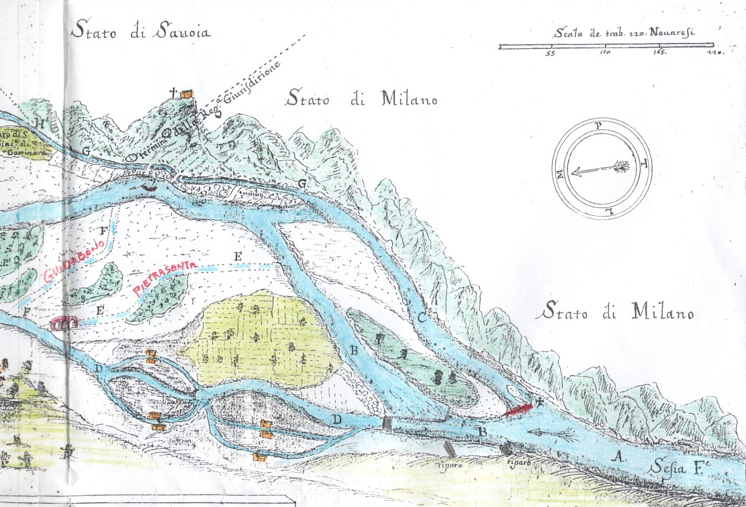
15 - Mappa Michele Antonio Ravizzotto 1702 - particolare

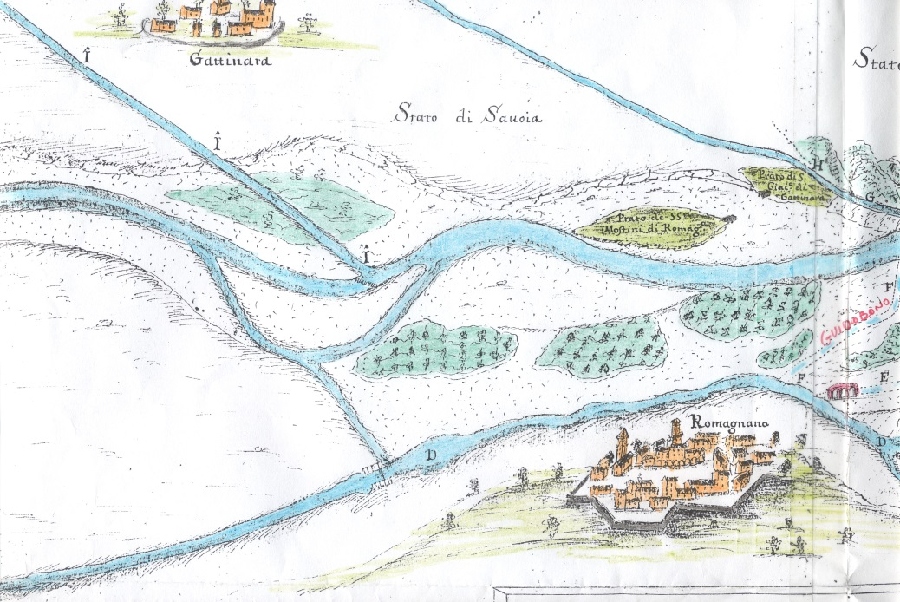
16 - Mappa Michele Antonio Ravizzotto 1702 - particolare

Nel 1687 il cavo fu completato non senza difficoltà perché fu osteggiato con metodi leciti ed illeciti, tanto che la comunità di Gattinara insorse con mano armata per impedirne la perfettione, subornata, come ebbe certa notizia da gente di Romagnano, col suggerirgli, che si sarebbe per li fortissimi ripari, all’imboccatura di detto cavo si fanno, spinto il fiume Sesia dalla parte della comunità di Gattinara.
L’intervento dei gattinaresi coinvolse nuovamente anche lo stato piemontese e così i responsabili della Mora furono costretti per non contrastar con esteri a mutar sito.
Fu in quel momento che forse fu aperto il cavo progettato dall’Ing. Pietrasanta che raccogliendo le acque ancor più a monte passava poi a sfiorare il ponte medievale.
Nel 1698 l’ennesima inondazione lo bloccò e negli anni successivi riutilizzarono di nuovo il Guidobono, ma la situazione era talmente degradata che per risolvere definitivamente il problema diventava necessario un radicale cambiamento.
Si pensò e si stese un progetto di un nuovo canale che non fosse stato direttamente dipendente per lungo tratto dall’alveo del fiume, e la scelta cadde su Prato con l’ipotesi di un cavo che partisse dalla confluenza del torrente Mologna con la Sesia in un luogo chiamato Molinetto.

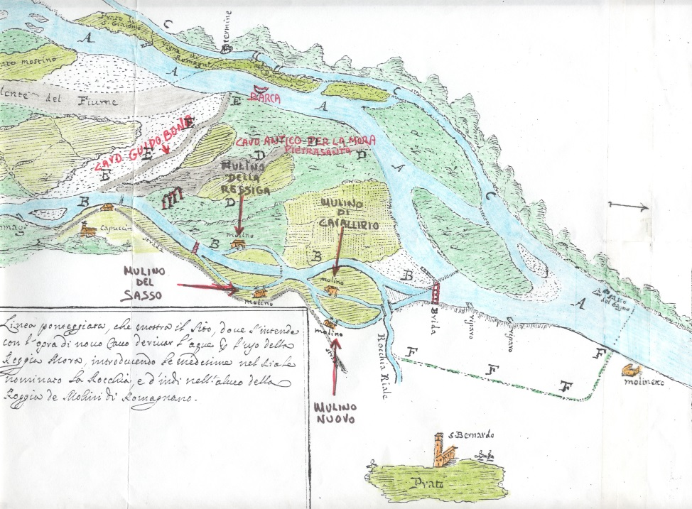
17 - Mappa Michele Antonio Ravizzotto 1702 circa - con molinetto

Tale progetto prevedeva però un impegno finanziario non indifferente perché attraversando la campagna andava a congiungersi con il torrente Roccia e ad immettersi nel cavo della roggia molinara.
Il progetto fu bocciato dalle comunità interessate per gli alti costi di costruzione.
A quel punto si decise di utilizzare definitivamente il cavo della roggia molinara di Prato con un adeguato imbocco per l’acqua.
Era il 21 marzo 1707, quando firmarono l’accordo.
Questa convenzione – senza pagamento in denaro – prevedeva che i Compadroni della roggia Mora, che in quel tempo erano il marchese don Carlo Filiberto d’Este, Luigia Gonzaga e i reverendi padri predicatori del Collegio delle Gratie di Milano, garantissero tutta la manutenzione necessaria al corso d’acqua al fine di permettere ai mulini di funzionare.
Qualora le Comunità di Romagnano e Prato avessero deciso di costruire nuovi mulini nello stesso cavo, fosse garantita la superiore quantità d’acqua necessaria.
Ed infine promettevano la costruzione di una Brida in bocche coperte dè legnami ressigati à tre ordini, con sue radici a tre ordini parimenti, ben inchiodati con cunigiole ribbattute, in pista dè buoni sassi, con suoi telari davanti, et di dietro, et cavetati di sopra, et di sotto.
Tale Brida doveva essere lunga brazza quaranta, circa 24 metri.
Questo sarebbe il Ponte della Brida di Prato che in sostanza divenne il nuovo Incastrone della Mora.
Alcune brevi considerazioni:
1° - Il contratto fu discusso e poi firmato dalla comunità di Romagnano e non Prato per il semplice motivo che dal 1576 quando il mulino Nuovo passò da Romagnano alla Comunità di Prato, il canale di alimentazione era rimasto di competenza della Comunità di Romagnano per la garanzia dell’acqua per tutti i mulini, tanto è che ogni anno la Comunità di Romagnano assegnava all’asta l’incarico di tener pulito il corso.
2° - Non vi fu pagamento in denaro, ma con l’indubbio vantaggio per la Comunità di Romagnano di non dover più pensare ad una manutenzione alquanto gravosa che andava avanti da secoli.
3° - Come avrete notato dalla mappa già in precedenza esisteva il ponte della Brida, che però non era altro che ponte di passaggio per i proprietari degli appezzamenti negli isoloni.
Schematicamente si è spiegato quali furono i vari passaggi che nel corso dei secoli portarono ad avere l’imbocco della Roggia Mora sul territorio di Prato
Tutto questo è avvenuto con continui bisticci tra tutte le parti in causa, e continui interventi governativi dello Stato di Milano e dello stato Sabaudo.
Come va rilevato che – salvo qualche breve periodo intermedio nella seconda metà del Seicento – il corso della Roggia Mora a Prato non è incominciato alla fine del Quattrocento per merito dello Sforza, ma con l’accordo del 1707.
Fatta questa precisazione vediamo ora di comprendere come si presentava la situazione nella zona di quest’imbocco pratese.
La prima vera chiusa di derivazione dell’acqua si trovava un centinaio di metri più a valle del Sasso del Bagno in corrispondenza di un grosso sasso chiamato delle Quare.
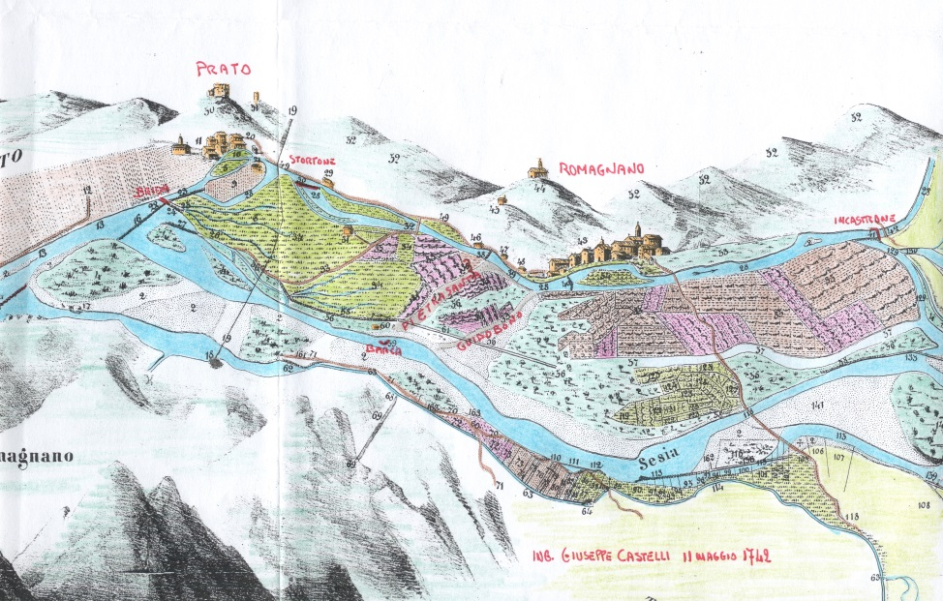
18 - Mappa Giuseppe Castelli 1742 - particolare

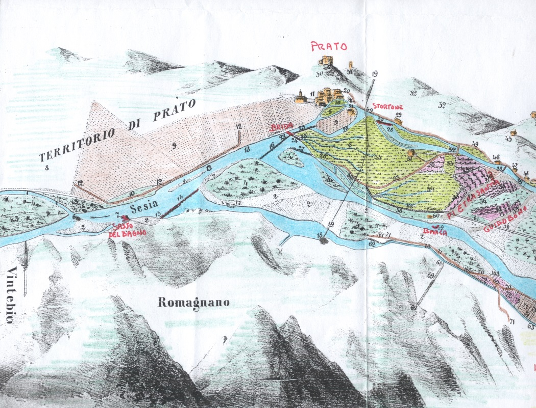
19 - Mappa Giuseppe Castelli – 1742 - particolare

Si sono trovate diverse descrizioni di com’era costruita questa diga.
Nel 1835 tale chiusa o pietraia alta circa un metro e venti era formata da grossi sassi semplicemente sovrapposti uno sull’altro dove, però negli interstizi – al fine di impedire dispersione di acqua – si usava fare il così detto infogliamento con della Mogna ovvero muschio.
Dalla parte verso la montagna si lasciava aperto solo lo spazio necessario per far defluire l’acqua necessaria alla roggia dei mulini di Gattinara.
Si sa però che nei tempi più antichi si usava fare la chiusa principalmente con passoni di legno piantati sul fondo dove davanti erano collocati altri pali incrociati e fascine.
Duplicati cavalletti ternilassati, fascinati, e intepati.
Un’altra relazione dice di Cavalletti fortificati con fascine, giarra e pietre il tutto collegato insieme secondo le vere regole delle dighe.
Un’altra ancora precisa che la chiusa è posta à traverso con un argine dè cavalletti doppij in numero dè 28.
Nel 1707 la diga era invece composta di ben 70 cavalletti.
Non solo ma l’esperienza aveva suggerito che non era il caso di effettuare dighe molto resistenti alle acque.
I contratti di manutenzione precisavano appunto che la chiusa, che si dovrà fare per l’introdutione, ò per dir melio per sostener l’acqua d’introdursi in detta roggia molinara debba essere semplice, leggiera, è non fondosa, né gagliarda in modo tale che in occasione di piena più facilmente si possa rendere, per non esser di maggior pregiudicio dè ripari, che si dovranno fare per difesa del territorio tanto di Romagnano come di Prato.
Una chiusa qual si fa a traverso alla detta Sesia per far venire fora la detta roggia per detti quatro molini, qual chiusa si è vista longa un bon tiro de archiabuso.
Una diga leggera quindi, altrimenti la gran quantità d’acqua s’immetteva tutta nel canale d’invito distruggendo i ripari e corrodendo le sponde. Per cui era meglio rifare la diga che non le sponde.
L’acqua grazie alla diga prendeva la direzione dell’Incile della Mora, il canale d’invito, giungendo così al Ponte della Brida vero e proprio Incastrone di regolazione dell’acqua dal 1707, già spiegato in precedenza.
Anche per quanto riguarda la Brida va fatta una precisazione
Noi tutti ancora adesso quando accenniamo a quel luogo usiamo dire in dialetto al pont a dla bria, che può intendersi come al ponte della brida, oppure al ponte della briglia. La terminologia è esatta in entrambi i modi perché il significato lessicale di Brida è identico a quello di Briglia, però è giusto specificare che per quanto riguarda il nostro caso la Brida è l’edificio appena descritto, mentre la Briglia non è altro che tutta la lama d’acqua che partendo poco più a valle del Sasso del Bagno serve come imbocco della stessa roggia Mora.
In altre parole la Briglia è l’Incile della Mora, o Canale d’invito.
La sua lunghezza e larghezza permette all’acqua di stabilizzarsi dando un assetto meno dirompente alla corrente prima che arrivi al Ponte della Brida.

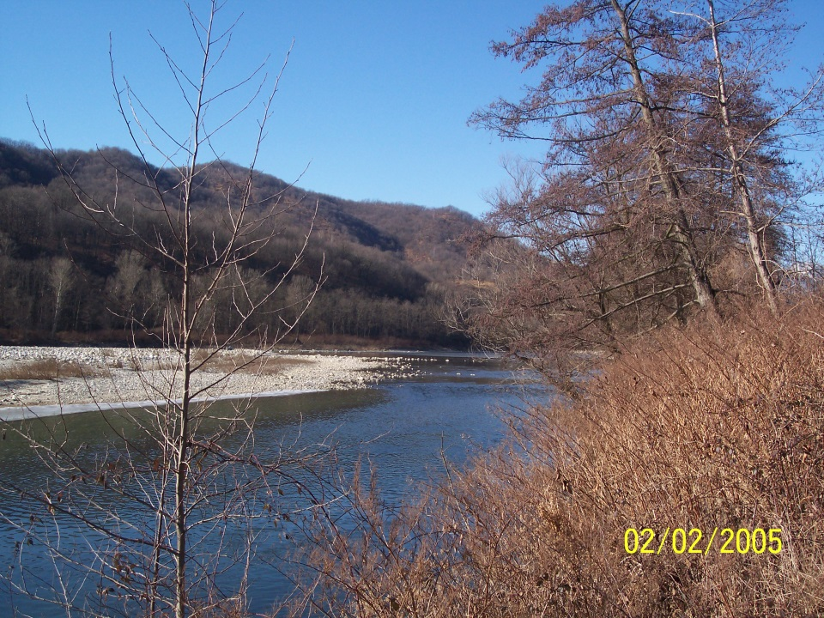
20 - Briglia di presa della Mora al Sasso del Bagno

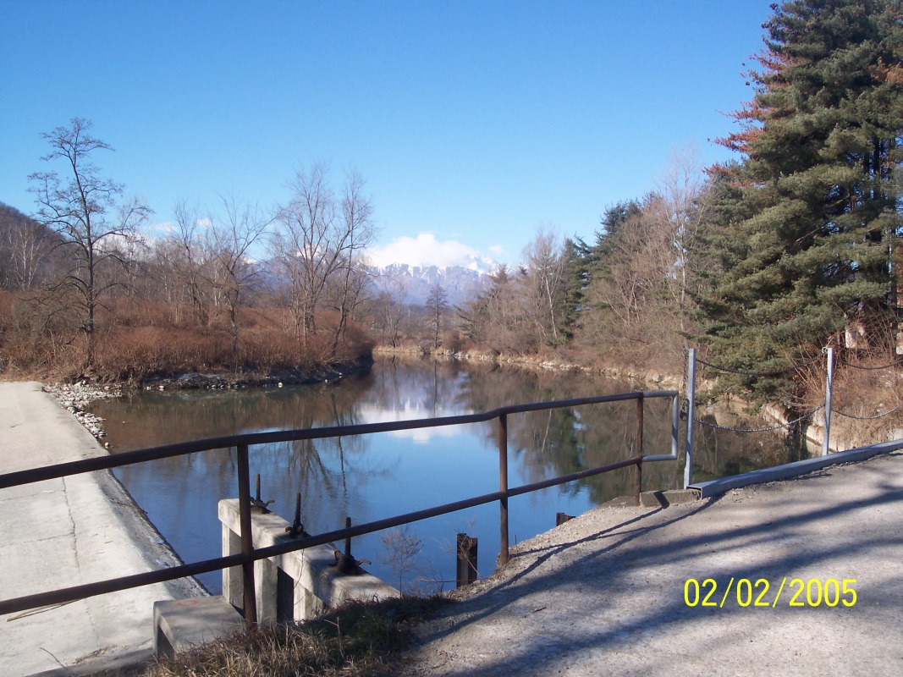
21 - Briglia o incile della Mora dal ponte della Brida

Il Ponte della Brida è costruito in 12 bocche di passaggio dell’acqua così come esattamente erano e sono le bocche dell’Incastrone di Romagnano.

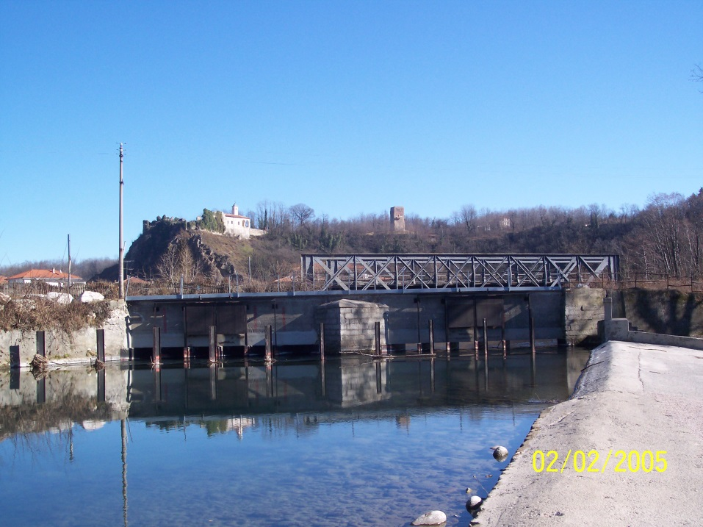
22 - Il Ponte della Brida

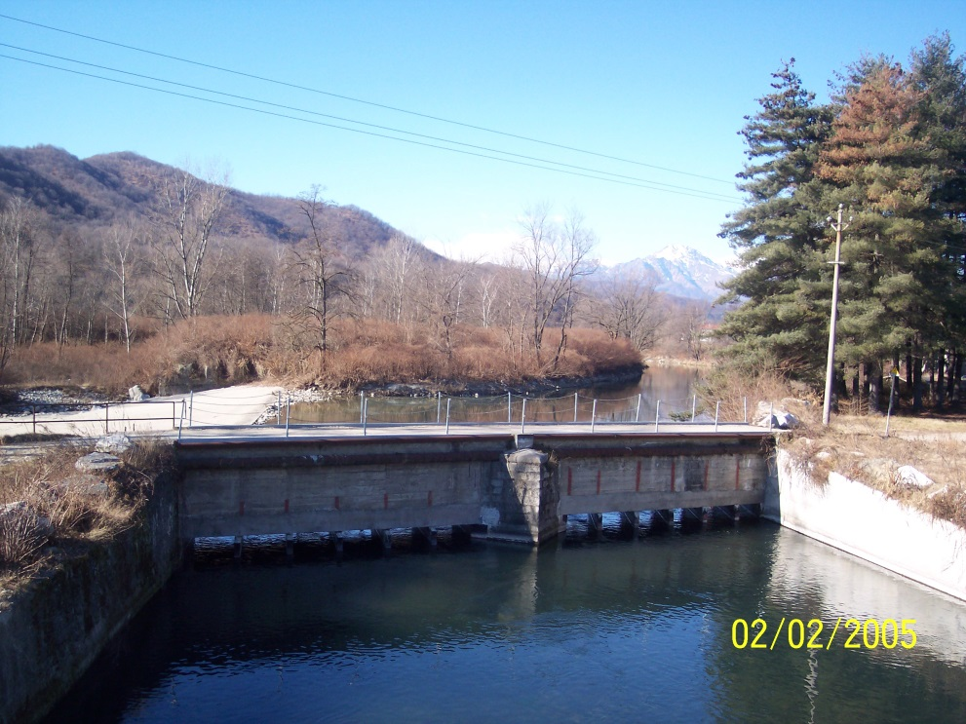
23 - Il ponte della Brida

Edificio calcolato in quel tempo nelle sue dimensioni per derivare una portata d’acqua non superiore a 1 metro cubo il secondo per ogni bocca, e avente funzione anche di ponte di passaggio.
In caso di quantità superiore l’eccedenza defluiva nello scaricatore posto di fianco ora cementato ma fino a quarant’anni fa costruito in barotti di legno con incastonati sassi di piccole dimensioni.
Spallone di imboccatura largo 10 a 12 metri, lungo metri 180 formato da un intreccio di cinque file di travicelli scorrenti di fuga, e di 110 traversali e riempito di ciottoli, in direzione a ritroso dell’acqua gradi 31; come racconta Bartolomeo Galletti.
Come si può notare, i ciottoli con la punta in alto sono incastonati a ritroso della corrente dell’acqua, e ciò per renderli più stabili e nel contempo frenare l’impeto dell’acqua di scarico.
Questo sfioratore è calcolato all’altezza massima delle bocche del ponte per impedire l’eccessiva pressione delle acque contro il ponte.
Pochi metri davanti al ponte vi erano e vi sono i così chiamati Paratronchi ora di ferro ma fino a poco tempo fa in legno.
Grossi pali piantati nel letto del fiume aventi li scopo di fermare materiali trasportati dall’acqua durante le piene.

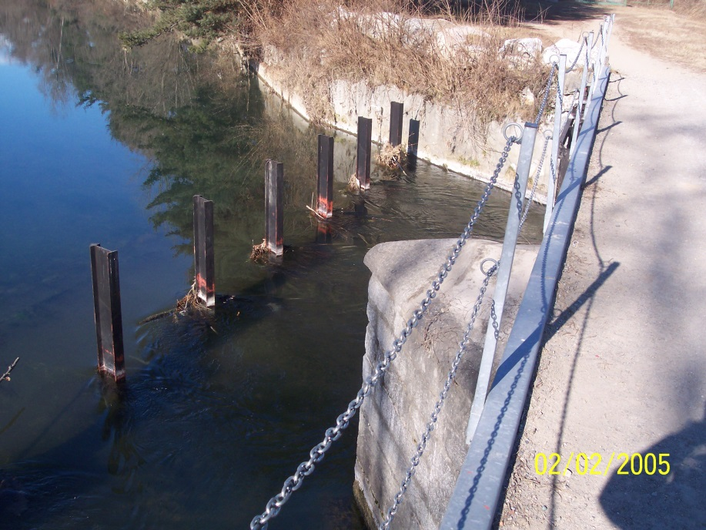
24 Il Ponte della Brida - Paratronchi

Negli anni passati tutti questi materiali erano tolti manualmente dagli addetti grazie ad un barcone che si appoggiava ai paratronchi.
Servivano anche, in caso di necessità, a limitare la quantità d’acqua nel canale frapponendo una diga tra i grossi paratronchi.
Poco più a valle del Ponte della Brida l’acqua era diramata per uso dei mulini di Prato cui doveva essere garantito il funzionamento in base agli accordi, con uno Sfioratore.

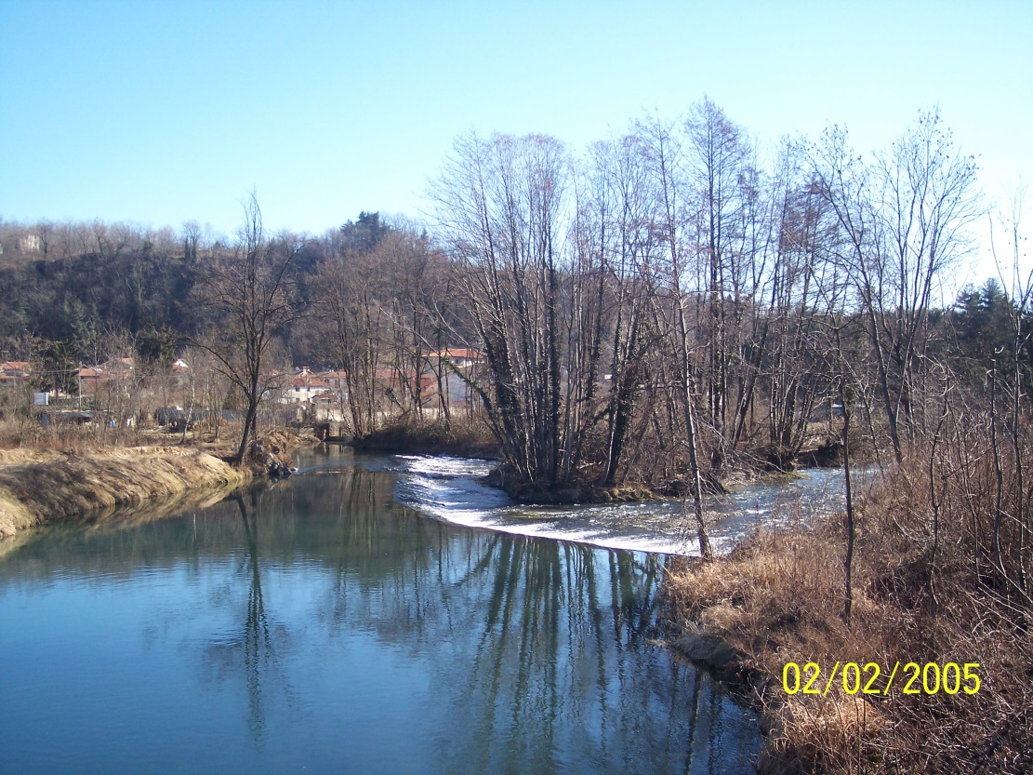
25 - Sfioratore e diramazione per la roggia del mulino di Prato

In sostanza un edificio idraulico esattamente uguale allo scaricatore della Brida, con però un compito esattamente opposto.
Mentre il primo, quello del ponte, aveva il compito di scaricare nella Sesia l’acqua in eccesso determinata anche dalle piene, il secondo aveva il compito di contenere nel canale fino al filo dello sfioratore, in periodo di magra, l’acqua minima necessaria per far girare i mulini secondo quanto stabilito dal contratto del 1707.
Quindi l’acqua al di sotto di un certo livello calcolato, doveva andare assolutamente a beneficio dei due mulini posti sul territorio di Prato, che erano alimentati anche dalla confluenza in quel luogo del torrente Roccia proveniente dalle colline del Vaglio. (Mulino Nuovo e Mulino detto di Cavallirio)
Con quantità d'acqua superiore al necessario la chiusa mobile dei molini posta pochi metri più a valle regolava la giusta quantità necessaria per essi.

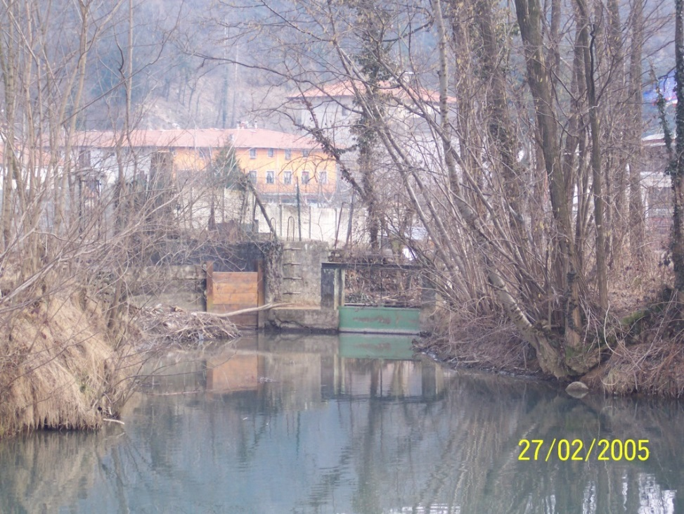
26 - Chiusa per il mulino di Prato

L’acqua della Mora invece superando lo sfioratore e scendendo verso Romagnano giungeva prima alla diramazione che mandava l’acqua al Mulino della Ressiga, ed in seguito all’altra diramazione chiamata dello Stortone posto all’inizio della Bollati.
Lo Stortone era formato con robusto ciottolato a più scarpe, e per maggiore sua solidità è intrecciato per lungo, per traverso ed al ciglio da grosse longarine riquadrate, e fra loro a forma di reticolato solidamente collegate.

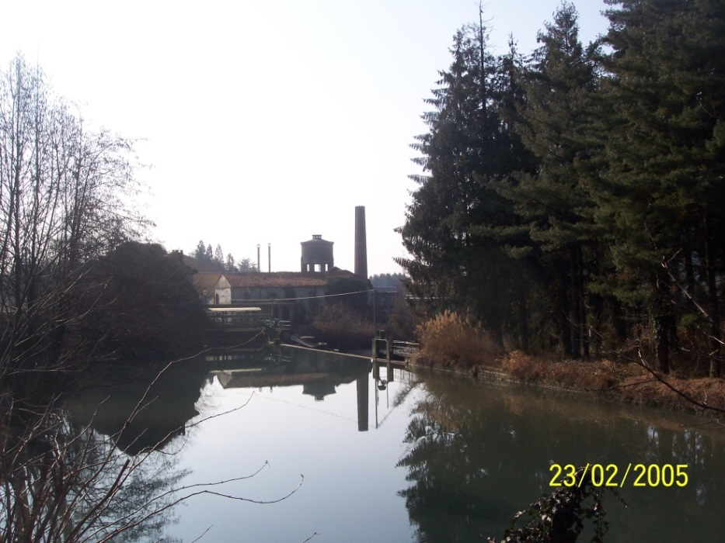
27 - Stortone

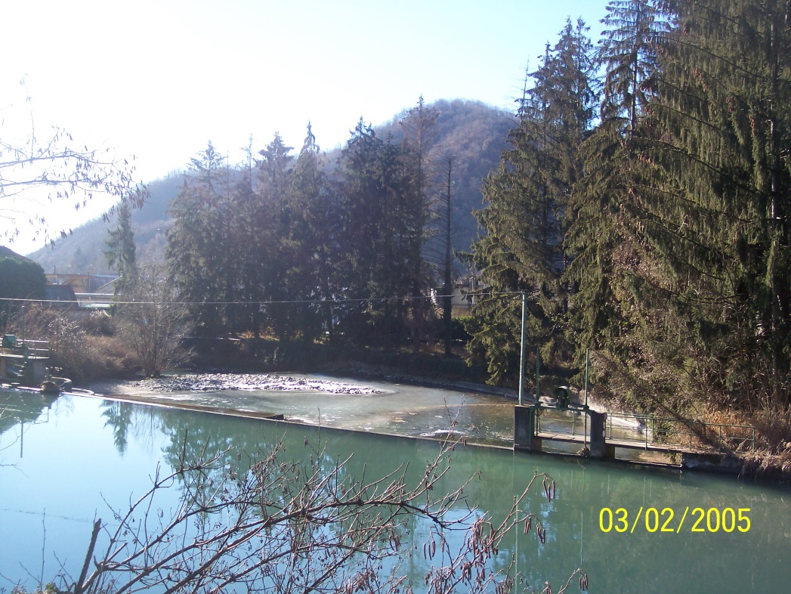
28 - Stortone

Anche qui vale lo stesso discorso fatto per lo sfioratore precedente.
In questo caso lo stortone serviva a mantenere il livello minimo necessario di acqua per far girare il mulino del Sasso posto in quell’epoca nel primo edificio della Botto sotto il Motto del Sasso.
Mulino anch’esso a tre ruote con pista da canapa.
Anche questo sfioratore non fu costruito in altezza a caso, ma mediante esperienze e calcoli perché la sua altezza, oltre a garantire il funzionamento del mulino del Sasso, determinava anche l’ottimale funzionamento del mulino Nuovo di Prato.
Infatti la soglia dello Stortone ad altezza più elevata del dovuto, avrebbe comportato un freno, un rallentamento ed un ristagno dell’acqua in uscita dalla roggia molinara che s'immetteva nella Mora, con la conseguenza di frenare e fermare la rotazione delle pale.
Non solo quelle del mulino ma anche la gran ruota del filatoio di seta che si trovava a 50 metri dal mulino.
Ed è ciò che successe quando a metà dell’Ottocento la Bollati alzò lo Stortone di circa un metro per avere maggiore quantità d'acqua per la sua ruota motrice posta a fianco del mulino del Sasso.
In quell’occasione si rese necessario modificare, alzandole di circa un metro, le tre ruote del mulino di Prato a quell’epoca di proprietà dello stesso Bollati.
La Mora continuava poi il suo corso come lo continua tuttora verso la bassa novarese.

Ebbene cosa si può dire ora di quest’opera?
La presenza della Mora fu certamente all’inizio un grave danno per l’economia novarese perché la finalizzazione era solo quella di prendere acqua dal suo suolo per trasportarla altrove, nel vigevanasco.
In quel primo periodo coloro che potevano usufruirne i vantaggi erano pochissimi.
Le sanzioni come si è visto erano severissime ed a causa di questo enorme potere vi furono per secoli bisticci e denuncie reciproche.
Alcuni effetti positivi incominciarono a farsi sentire verso la fine del Cinquecento quando il Magistrato Straordinario di Milano incominciò a concedere ad altri il diritto di prelevare acqua dal naviglio per l’irrigazione delle loro tenute.
Da quell’epoca gradualmente si assistette ad un continuo allargamento dell’utilizzo di quell’acqua ai fini agricoli del nostro territorio, in special modo della zona risicola.
Giunse poi il tempo dell’industrializzazione con l’utilizzo di quell’acqua come forza motrice per i numerosi stabilimenti sorti nell’Ottocento ed alcuni tuttora presenti nella nostra realtà. Ricordo solo le cinque centrali della Crespi, oltre a quelle della cartiera e della Bollati.
Quindi in definitiva si può dire che la sua presenza è divenuta indispensabile alla nostra economia almeno a partire dal XVI°.

